V ý r o č n í z p r á v a
o
č i n n o s t i š k o l y

Školní rok 2020/2021

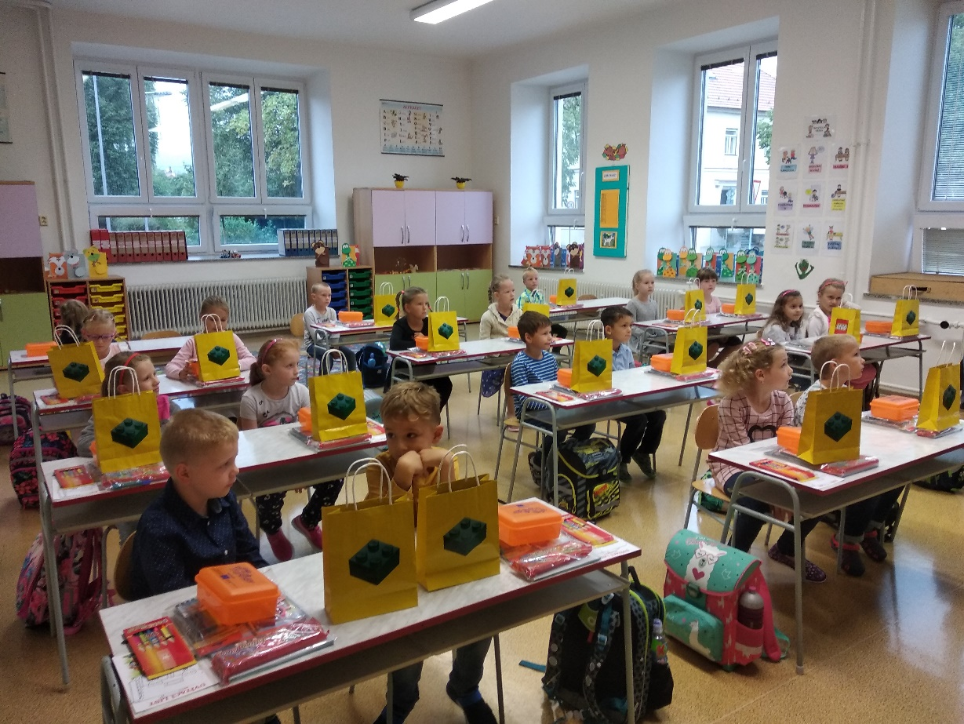

Ve Ždánicích dne 30. června 2021 Sestavil: Mgr. František Markus, ředitel školy

Ú V O D

I letošní školní rok byl stejně jako předchozí 2019/2020 svým průběhem atypický. Covidové restrikce značně omezily klasickou výuku a znemožnily pořádání obvyklých akcí, které škola každoročně organizovala. Z tohoto důvodu se neuskutečnily:
a) lyžařský kurz
b) plavecký kurz
c) školní akademie
d) nacvičení polonézy
e) zájmové kroužky organizované školou
f) třídní akce v době mimo vyučování – návštěvy divadelních a filmových představení, vycházky do přírody, školní výlety, …
Rovněž příprava a zapojení do olympiád a soutěží byly značně ztíženy, řada okresních kol vůbec neproběhla nebo se uskutečnila distančním způsobem.
Největší problém pro žáky, učitele a zákonné zástupce však spočíval v nahrazení klasické výuky distančními metodami. Převážnou část školního roku jsme vyučovali dálkově, což kladlo značné nároky na všechny zúčastněné i na samotnou organizaci výuky, jak vyplývá z následujícího přehledu:
do 9. října probíhala řádná výuka
od 12. do 14. října – I. stupeň prezenční výuka podle řádného rozvrhu, II. stupeň – střídavá
výuka prezenčním a distančním způsobem
od 14. října – distanční výuka ve všech ročnících základní školy
od 18. listopadu – 1. a 2. třída řádná výuka, ostatní třídy dálkově
od 30. listopadu - I. stupeň a 9. ročník prezenčně, zbývající třídy II. stupně rotační výuka, tzn.
1 týden ve škole, následující týden dálková výuka. Tento způsob trval do
18. prosince, následovaly prodloužené vánoční prázdniny do 3. ledna
od 4. ledna do 19. února – 1. a 2. třídy výuka ve škole, ostatní distančně.
od 22. února – všichni měli jarní prázdniny bez vyučování
od 1. března do 12. dubna všechny ročníky na distanční výuce
od 12 dubna do 10. května I. stupeň rotačně (s povinným testováním), ostatní distanční výuka
3. května přijímací zkoušky vycházejících žáků. Ti mohli navštěvovat doučovací lekce, protože
tři týdny před zkouškami byly povoleny ve školách skupinové konzultace (5 – 6 žáků) z M a Čj. Naši žáci tak absolvovali 32 hodin (60-minutových) další intenzívní přípravy z obou předmětů.
Od 10. května se přidává rotační výuka v VI. – VIII. ročníku. IX. třídy mají stále distanční vyučování do 24. května.
Od 24. května konečně všechny ročníky opět chodí do školy v běžném režimu.
Z uvedeného přehledu se dá sestavit bilance řádné výuky od 1.9.2020 do 31.1.2021. V I. pololetí se mohlo využít 95 vyučovacích dnů.

Ročník | Počet dnů prezenční výuky/vyjádření v %
1. - 2 | 72 / 76%
3. - 5. | 44/46%
6. - 8. | 34/36% (39/41% podle rotace)
9. | 44/46%
Speciální školy | 80/84%

Budeme-li sumarizovat školní rok 2020/21 dostáváme se k následující bilanci uvádějící počet týdnů v daném způsobu výuky:

Ročník | Řádná výuka | Rotační výuka | Distanční výuka
I. – II. | 22 | 9 | 9
III. – V. | 14 | 6 | 20
VI. – VIII. | 11 (některý roč. 12) | 5 | 24
IX. | 14 | 0 | 26

Žáci mají k dispozici 12 týdnů prázdnin v každém školním roce. Z tabulky vyplývá, že od III. ročníku převažovala distanční výuka.
Dálkovou výuku organizujeme v systému Google Classroom, který umožňuje školám zdarma vytvářet, rozesílat nebo známkovat výukové materiály. Primárním účelem služby je sdílení souborů mezi studentem a učitele. Každý učitel si pro svůj předmět a třídu vytvoří vlastní kurz. Žáci se do kurzů Google Classroom připojují přes školní doménu. V rámci každého kurzu mohou následně odevzdávat práce, které učitel může opravovat, hodnotit, komentovat, známkovat.
Od ledna jsme žákům, kteří neměli dostatečné technické vybavení, zapůjčovali pro dálkovou výuku notebooky. Pořídili jsme je z mimořádné dotace MŠMT ČR, kterou uplatnily školy v podzimních měsících 2020. Tuto možnost využilo 18 žáků.
Úroveň distanční výuky zhodnotili pedagogové dotazníkovým panelem. Z analýzy hodnocení vyplynuly poznatky, jež využijeme nejenom při jejím případném opakování, ale i v běžné výuce.
Pozitiva obecně: žákům nečiní problémy s připojením k výuce, dovedou sami vyhledávat potřebné dokumenty, orientují se v systému. Další zjištění:
- Zdokonalení práce se současnými digitálními technologiemi
- Možnost přímého kontaktu učitel – žák, případně rodič
- Okamžitá zpětná vazba, učitelé mohou podrobně hodnotit žákovské práce
- Žáci si musí sami zorganizovat práci tak, aby vše včas stíhali
- Možnost interakce a zpětné vazby od žáků – přímé komentáře k úkolům, možnost rozhovoru v reálném čase

Nedostatky distanční výuky: za nejfrekventovanější výhradu považovali téměř všichni učitelé absenci osobního kontaktu a bezprostřední reflexi na dění v hodinách, stejně jako ztrátu běžných sociálních vazeb mezi spolužáky. Dále poukazovali na:
- Technické problémy – nefunkční mikrofony, kamery, výpadky internetového spojení
- Snížení počtu vyučovaných hodin (ministerstvo povolilo max. 14- 15 hodin na II. stupni,
oproti běžným 28 – 30 hodinám)
- Pohodlnost starších žáků – vypnou mikrofon, kamery, nezapojí se do výuky
- Nesoustředěnost žáků v domácím prostředí, nepořádek na „jejich pracovišti“
- Nemožnost objektivního posouzení vědomostí žáků – dovedou kopírovat, opisovat, napovídat prostřednictvím jiných digitálních platforem
- Větší časová náročnost na přípravu digitální výuky a následné hodnocení zaslaných žákovských prací
Distanční výuku posoudila rovněž Česká školní inspekce v týdnu od 17. do 22. května. Závěrečná zpráva nebyla dosud zveřejněna.
O zhodnocení distanční výuky jsme požádali rovněž zákonné zástupce formou dotazníku.
V anketě odpovídalo 249 zákonných zástupců, 2 nezaslali odpovědi. V tabulce jsou uvedeny celkové počty odpovědí a jejich procentuální přepočty.
A = rozhodně souhlasím
B = spíše souhlasím
C = spíše nesouhlasím
D = rozhodně nesouhlasím
 | A | B | C | D
1. S výukou v systému Clasroom jsme byli spokojeni | 167 67,1% | 76  30,5% | 0 | 1  0,4%
2. Počet hodin vyučovaných na dálku byl přiměřený | 143  57,4% | 78  31,3% | 24  9,6% | 4  1,6%
3. Děti nebyly během výuky přetěžované následnými úkoly | 164  65,9% | 64  25,7% | 18  7,2% | 3  1,2%
4. Vyučující zadávali domácí úkoly srozumitelně a přehledně | 185  74,3% | 59  23,7% | 5  2% | 0

Označte, prosím, Vaše technické podmínky pro domácí výuku:
a) výborné – dítě má přístup k zařízení (notebook, počítač) bez omezení jiným členem
domácnosti 162
b) dobré - dítě má přístup k zařízení omezený, pracuje na něm jiný člen domácnosti 74
c) uspokojivé – dítě nemá přístup k PC nebo notebooku, pracuje s tabletem nebo mobilem 13
d) nevyhovující – nemáme potřebné vybavení, musíme je sdílet mimo domov 0

Vaše návrhy na zlepšení distanční výuky
S výjimkou jednoho rodiče žáka ze 6. třídy (matka zkritizovala nejen distanční výuku, ale celou činnost školy na 1,5 stránce formátu A4) se neobjevily závažné výhrady vůči zvoleným postupům během dálkové výuky. Připomínky se lišily podle věkových kategorií i v nich samotných. Pro ilustraci uvádím názory rodičů z jedné třídy:
a) „přidal bych domácích úkolů“ „online výuka by mohla být delší“
b) „snížit počet domácích úkolů“ „vyučovací hodina je pro udržení pozornosti příliš dlouhá“

Náměty, které by se daly zvažovat při případné úplné distanční výuce:
1. navýšení počtu hodin – byly jsme vázáni limitem stanoveným MŠMT ČR
2. rozdělit výuku do menších skupin
3. nezařazovat výuku do odpoledních hodin – proti stojí argumenty v podobě více sourozenců
v rodině a pomoc rodičů při odpoledním vysílání
4. technické problémy s připojením v domácnostech – škola následně vypomohla
notebooky, které jsme získali z dotace MŠMT ČR
Rodiče z 6 tříd (z celkového počtu 12) nepodali žádný návrh.

V úvodu Výroční zprávy za předcházející školní rok 2019/20 jsem se zmínil o „každoročním ustupování dětem a snižování na ně kladených nároků“. Tyto liberalizační trendy nabyly v „koronavirovém“ školním roce ještě větší intenzity – viz tzv. „úřední maturity“ nebo vzrušené polemiky kolem přijímacích zkoušek na střední školy. O nich se chci zmínit z pohledu učitelů a žáků naší školy, ale i zákonných zástupců. Osobně si myslím, že se nelišily svou obtížností od předcházejících školních roků. Testy připravuje řadu let společnost CERMAT – Centrum pro zjišťování výsledků vzdělávání.
Posuzovat náročnost testů bude vždycky subjektivní záležitostí, která je daná samotnou úspěšností každého z uchazečů. Testy však byly pro všechny účastníky přijímacího řízení (letos jich bylo 84 tisíc) stejné. Navíc byl oproti předcházejícím letům prodloužen čas na jejich řešení – z matematiky o 15 minut na celkových 85, z českého jazyka o 10 minut na 70. Žáci mohli podat přihlášky na 2 školy, na kterých pak konali přijímací zkoušky ve dvou termínech. Na obě školy byly následně zaslány z CERMATU lepší výsledky z obou předmětů a termínů. Na obtížnost si stěžují především rodiče a žáci, kteří se na zkoušky nepřipravovali s patřičným úsilím. Přestože byl letošní školní rok svým průběhem mimořádný, školy a jejich žáci měli dostatečný prostor i čas na optimální přípravu. Záleželo opravdu jenom na jejich využívání. U nás ve škole 21 deváťáků z celkového počtu 34 už od září navštěvovalo každý týden 2 hodiny kroužek „Příprava k přijímacím zkouškám z M a Čj“. Během distanční výuky s nimi učitelé důsledně počítali příklady a řešili zadání, které se pravidelně každý rok objevují ve zkušebních testech. Tři týdny před zkouškami byly povoleny ve školách skupinové konzultace (5 – 6 žáků) z M a Čj. Naši žáci tak absolvovali 32 hodin (60-minutových) další intenzívní přípravy z obou předmětů. Byli pak dokonale připraveni na přijímací zkoušky, jak vyplývá z níže uváděných číselných údajů. Nezvládnutí přijímacích testů je důsledkem malé píle a velké pohodlnosti školáků, které navíc rodiče omlouvají a neúspěch svádí na jejich obtížnost a koronavirovou krizi. Důkazem je i názor Asociace ředitelů středních škol, z níž uvádím: „Sílící trend umetání cestiček žákům a studentům ohrožuje odolnost mladých lidí vůči nárazům, které jim přinese život v budoucnu. Výběrové řízení – tedy i přijímací zkoušky – má ze své podstaty jen několik vítězů. Tak jako ve firmě, kde se vypíše konkurz na volnou pracovní pozici, se nepřijmou všichni zájemci, kteří se ho zúčastnili. Přijímací zkoušky byly stejně náročné pro všechny uchazeče. Uspěli ti, kteří byli dobře připraveni na rozdíl od těch, kteří hledají výmluvy“.
Testy CERMAT opravuje centrálně, ačkoli se píší na jednotlivých školách. Po konání zkoušky jsou záznamové archy uchazečů naskenovány a zaslány do CERMATU. Do obou škol jsou po vyhodnocení odeslány pouze lepší výsledky z každého předmětu bez ohledu na to, na které škole zkoušku žák skládal.
Jak uvádí CERMAT v závěrečné zprávě: „Výsledky uchazečů (průměrný procentní skór = počet dosažených bodů v % z maximálního bodového zisku - ten byl za každý předmět 50 bodů) jsou srovnatelné s výsledky jednotné přijímací zkoušky v předchozích letech a to jak v českém jazyce a literatuře, tak v matematice“.
Výsledky jednotné přijímací zkoušky 2021 v ČR podle procentního skóru:

 | Český jazyk | Matematika
Uchazeči o 4-letá gymnázia | 71% | 59%
Uchazeči o obory středních odborných škol | 56% | 41%
Žáci MZŠ Ždánice | 85% | 76%
Z tabulky je zřejmé, že se důkladná příprava na zkoušky v naší škole vyplatila, a že bez práce ty koláče opravdu nejsou. Jedna žákyně z naší školy dosáhla 99 bodů ze 100 možných, jiný žák 90 bodů , atd.
Střední školy následně provedly samotné přijímací řízení, jehož kritérii byly:
a) výsledky jednotné přijímací zkoušky – měly činit 60% z celkové hodnoty
b) prospěch na základní škole
c) účast žáků na olympiádách a soutěžích

Po sečtení získaných bodů z těchto 3 oblastí stanovily školy pořadí uchazečů. Úspěšní žáci si pak mohli vybírat, na kterou ze dvou zvolených škol pošlou svoji přihlášku. Jako zajímavost uvádím umístění našich žáků při přijímacím řízení na Gymnáziu v Bučovicích – v první desítce bylo 6 žáků ze Ždánic. 9 našich žáků se dostalo na gymnázia, téměř všichni zbývající si mohli vybírat střední školu, na kterou zaslali přihlášku.
Uvedu ještě jednu disproporci u přijímacího řízení, na niž opakovaně upozorňujeme. Je jí přeceňování prospěchových výsledků na základních školách. Některé SŠ odečítají za známku, která je horší než výborná, body z celkového hodnocení – třeba i 4 za každou dvojku. Protože na základních školách má rozdílnou úroveň výsledný prospěch a připravenost žáků na zkoušky a následné středoškolské studium, jsou žáci ze škol, které jsou náročnější, při přijímacím řízení znevýhodněni. Ilustrační příklad: naše žákyně měla na vysvědčení 6 dvojek, test z matematiky napsala na 39 bodů. Žák ze sousední školy měl samé jedničky, získal ve stejném testu 21 bodů. V celkovém hodnocení pak na tom byl lépe. Nás a naše žáky může utěšovat skutečnost, že na středních školách jsou ve studiu úspěšní a že si udrží nebo ještě vylepší prospěch oproti základce.
Chci poděkovat učitelům za energii a především čas, který věnovali přípravě žáků na přijímací zkoušky. Stejné poděkování náleží i letošním deváťákům, kteří byli opravdu svědomití a pracovití. Nebylo to nadarmo.

O B S A H :

Oddíl |  | Strana
 | Úvod | 2
I. | Identifikační údaje | 7
II. | Základní údaje o škole | 8
III. | Žáci školy | 13
IV. | Výchovně vzdělávací proces  1. Hospitační činnost  2. Kontroly  3. Hodnocení výsledků vzdělávání  4. Údaje o prevenci sociálně patologických jevů | 15  15  16  16  26
V. | Aktivity školy  1. Činnosti v době vyučování  2. Akce v době mimo vyučování  3. Aktivity školní družiny | 28  28  28  28
VI. | Údaje o výsledcích inspekční činnosti ČŠI | 29
VII. | Základní údaje o hospodaření školy | 30
VIII. | Přílohy:  1. Učební plán školy  2. Účast žáků školy v olympiádách a soutěžích  3. Účast školy v projektech  4. Umístění vycházejících žáků  5. Knižní odměny  6. Kontrola tematických plánů  7. Fotodokumentace | 34  34  36  36  37  38  40  41

I. Identifikační údaje

Název školy | Masarykova základní škola Ždánice, příspěvková organizace
Adresa školy | Městečko 18, 696 32 Ždánice
IČ  IZO ředitelství | 62812947  600 116 085
Telefon | 518 633 614, 603 508 043
E-mail | reditel@mzszdanice.cz,  reditel@mzszdanice.cz
Adresa internetové stránky | www.mzszdanice.com
Právní forma | Příspěvková organizace
Zařazení do sítě škol | 25. 3. 1996
Zřizovatel | Město Ždánice, Městečko 787, 696 32 Ždánice  Starosta města: MUDr. Vladimír Okáč  tel.: 518 696 616
Zřizovací listina | V platném znění schválena dne 27.6.2007
Součásti školy | Základní škola, Školní družina
Odloučená pracoviště | Ždánice, Městečko 23, tel.:733 607 088  Ždánice, U Zámku 684, tel.: 518 633 161
Ředitel školy  Zástupkyně ředitele školy  Koordinátor ŠVP  Výchovný poradce  Koordinátor EVVO  Školní metodik prevence  Koordinátor ICT | Mgr. František Markus  Mgr. Lenka Kopřivová  Mgr. Lenka Procházková  Mgr. Marcela Lungová  Ing. Romana Kožuská  Mgr. Bohumila Halačková  Ing. Martin Kožuský
Školská rada: Naděžda Baldíková, Mgr. Eva Freiwaldová, Jan Hrbotický, Ing. Kateřina Kršková, Mgr. Vratislav Lysoněk, Mgr. Pavlína Netopilová, Mgr. Martin Rybka, Lenka Šnajdrová, Kateřina Müllerová

Školská rada byla zřízena 1.1.1997

II. Základní údaje o škole

1. součásti školy |  |  | kapacita
Základní škola, IZO 102 391 807 |  |  | 510 žáků
Školní družina, IZO 118 600 249 |  |  | 90 žáků
2. základní údaje o součástech školy
Součást školy | Počet tříd/ oddělení | Počet dětí/ žáků |  | Počet dětí/žáků na třídu | Počet žáků na pedagoga
1. stupeň ZŠ | 6 | 134 |  | 22,33 | 19,14
2. stupeň ZŠ | 6 | 116 |  | 19,33 | 11,6
Škola celkem | 12 | 250 |  | 20,83 | 14,71
Školní družina | 3 | 90 |  | 30 | 30

Počet žáků k 1.9.2020: 252
Počet žáků k 30.6.2021: 250
Během školního roku 2 žáci změnili školu.

Naši školu navštěvují žáci z 9 okolních obcí: Lovčice, Věteřov, Archlebov, Nechvalín, Dražůvky, Bukovany, Násedlovice, Ostrovánky, Dražovice.
Počet dojíždějících žáků činí 71, tj. 28,20 %.
Spádovou školou jsme pro Lovčice a Nechvalín, ostatní žáci k nám dojíždějí v počtu
18 = 7,20%.

3. Materiálně technické zajištění výuky Výuka nadále probíhala ve 3 školních budovách, v předcházejících letech proběhly v budovách č. 18 a č. 23 generální rekonstrukce.

MAJETEK POŘÍZENÝ VE ŠKOLNÍM ROCE 2020/2021

 |  | Kč
5. 8. 2020 | Pracovní stůl | 7 953,-
20.8.2020 | Activ dotykový panel + počítač | 92 928,-
24.8.2020 | Bezkontaktní teploměry | 5 123,-
11.9.2020 | Schůdky, reproduktor | 1 782,-
1.10.2020 | Nábytek do sborovny | 204 204,-
1.10.2020 | Koberec | 14 792,-
16.10.2020 | Notebook | 18 208,-
30.10.2020 | Počítače 3 ks | 49 388,-
6.11. | Nábytek do kanceláře ZŘŠ | 89 644,-
6.11. | Nábytek do kanceláře ŘŠ | 103 959,-
13.11.2020 | Tiskárny, počítač, monitor | 39 635,40
27.11.2020 | Server DELL | 33 758,-
3.12.2020 | Lednice, vysavače, mikrovlnné trouby | 32 458,-
3.12.2020 | Pila Proteco | 1 190,-
4.12.2020 | Sekačka Weinbang | 10 990,-
11.12.2020 | Popelnice, schůdky | 3 688,-
12.12.2020 | Úklidové sady Twist | 9 036,-
18.12.2020 | Garnýže, kancelářské židle | 30 780,-
6.12.2020 | Kancelářská křesla, koberec | 23 516,-
14,12,2020 | Záclony do ředitelny a sborovny | 8 255,-
18.12.2020 | Garnýže, kancelářské židle | 30 780,-
18.12.2020 | Krycí plachta na pískoviště ve ŠD | 3 400,-
18.12.2020 | Mobilní telefony Samsung 1+1 zdarma | 6 029,-
10.3.2021 | Úložné skříňky pod umyvadla | 15 263,-
26.4.2021 | Konferenční stůl | 4 236,-
3.6.2021 | Kopírovací stroj Minolta | 39 045,20
 | CELKEM | 875 804,60

UČEBNÍ POMŮCKY POŘÍZENÉ VE ŠKOLNÍM ROCE 2020/2021

 |  | Kč
20.8.2020 | Výukové programy do informatiky | 12 100,-
20.11.2020 | Notebooky Dell Lattiude pro distanční výuku | 327 469,56
3.12.2020 | Nářadí na výuku do školní dílny | 12 240,-
17.12.2020 | Hračky do ŠD | 10 458,-
6.1.2021 | Nástěnné výukové obrazy pro 1.stupeň | 5 400,-
3.2.2021 | TRIJO – učební pomůcky pro ŠD | 3 200,-
10.2.2021 | Sety na magnetické tabule | 13 940,-
28.4.2021 | Nástěnné obrazy šikana a česká literatura | 3 990,-
25.5.2021 | Nástěnné obrazy do matematiky | 7 720,-
28.5.2021 | Balíčky JANA pro 1.třídu | 6 000,-
20.6.2021 | LCD dotykové displeje | 294 624,-
 | CELKEM | 697 141,56
4. Vzdělávací program
Vzdělávací program | Zařazené třídy
ŠVP pro základní vzdělávání MZŠ Ždánice | I. –IX.

5. Pracovníci školy
Počet pracovníků celkem | 25
Počet učitelů ZŠ | 17
Počet vychovatelů ŠD | 3
Počet správních zaměstnanců ZŠ | 5

6. Údaje o pedagogických pracovnících

Pedagogičtí pracovníci | Funkce | Úva-zek | Stupeň vzdělání
Pavlína Drozdová | vychovatelka | 1,0 | SŠ
Mgr. Pavel Fraj | učitel | 1,0 | VŠ
Mgr. Eva Freiwaldová | učitelka | 1,0 | VŠ
Ivona Čadílková | vychovatelka | 0,71 | SŠ
Mgr. Dana Horňáková | učitelka | 1,0 | VŠ
Mgr. Bohumila Halačková | učitelka | 1,0 | VŠ
Mgr. Libuše Hrdá | učitelka | 1,0 | VŠ
Mgr. Lenka Kopřivová | zástup. ŘŠ | 1,0 | VŠ
Hana Košutová | vychovatelka | 1,0 | SŠ
Ing. Romana Kožuská | učitelka | 1,0 | VŠ
Mgr. Marcela Lungová | učitelka | 1,0 | VŠ
Mgr. Vratislav Lysoněk | učitel | 1,0 | VŠ
Mgr. František Markus | ředitel | 1,0 | VŠ
Mgr. Petr Markus | učitel | 1,0 | VŠ
Mgr. Věra Maříková | učitelka | 1,0 | VŠ
Mgr.Pavlína Netopilová | učitelka | 1,0 | VŠ
Mgr. Radek Neužil | učitel | 1,0 | VŠ
Mgr.Lenka Procházková | učitelka | 1,0 | VŠ
Mgr. Dagmar Selucká | učitelka | 1,0 | VŠ
Mgr. Michaela Slivková | učitelka | 1,0 | VŠ

K 30.6.2020 ukončila pracovní poměr Mgr. Vítězslava Dlouhá. 25.8.2020 nastoupil Mgr. Petr Markus ze Ždánic jako začínající učitel.

7. Odborná kvalifikace pedagogických pracovníků a aprobovanost ve výuce

Odborná kvalifikace | %
Učitelé 1. stupně | 100
Učitelé 2. stupně | 100
Vychovatelky ŠD | 100

8. Údaje o nepedagogických pracovnících
Ostatní pracovníci | Funkce | Úvazek | Stupeň vzdělání
Blanka Gavendová | ekonomka | 1,0 | SŠ
Zdeněk Gavenda | školník | 1,0 | SOU
Zdena Chromá | uklízečka | 1,0 | SOU
Jana Lužová | uklízečka | 1,0 | SOU
Dagmar Kneslová | uklízečka | 1,0 | SOU
Mezi provozními zaměstnanci nedošlo ke změnám.

9. Účast na dalším vzdělávání pedagogických pracovníků

Všichni pedagogičtí pracovníci absolvovali 10.9.2020 kurz „Ovládání dotykového panelu LCD“

 | Název kurzu | Pořadatel | Datum
F. Markus | Konkursní řízení na ředitele školy -distančně | Seminaria Praha | 10.2.2021
 | Škola = terč legislativních změn roku 2021 - distančně | Forum Praha | 23.3.2021
D. Horňáková | Google Meet Jamboard pro začátečníky - distančně | Česko.Digital Roztoky | 27.10.
 | Jak podporovat učení u všech žáků - distančně | „ | 11.11.
 | Učíme s Flippity - distančně | „ | 28.11.
 | Slovíčka s aplikací - distančně | WocaBee | 9.3.
 | Matematická gramotnost - distančně | JCMM Brno | 16.3.
 | Hudební výchova - distančně | Vydavatelství Taktik | 19.4.
 | Vykročte do 1. ročníku - distančně | „ | 12.5.
L. Kopřivová | Matematická gramotnost - distančně | JCMM Brno | 16.3.
 | Geometrie v Jednotné přijímací zkoušce pro deváťáky - distančně | „ | 10.3.
R. Kožuská | Jak zlepšit online výuku - distančně | Microsoft | 16.3.
 | Learn and Explore –distančně | Oxford University Press | 27.3.
D. Selucká | Slovíčka s aplikací - distančně | WocaBee | 9.3.
 | Matematická gramotnost - distančně | JCMM Brno | 16.3.
 | Úniková hra v matematice – dist. | JCMM Brno | 23.4.
 | Diferencovaná matematika 1 | iKAP JMK II Brno | 14.5.
 | Diferencovaná matematika 2 | iKAP JMK II Brno | 25.5.
L. Hrdá | Matematická gramotnost - distančně | JCMM Brno | 16.3.
 | Geometrie v Jednotné přijímací zkoušce pro deváťáky - distančně | „ | 10.3.
P. Netopilová | Slovíčka s aplikací - distančně | WocaBee | 9.3.
 | Formativní hodnocení v praxi |  | 22.2. -21.3.
V. Lysoněk | Jak zlepšit online výuku - distančně | Microsoft | 16.3.
 | Slovíčka s aplikací - distančně | WocaBee | 9.3.
 | Learn and Explore –distančně | Oxford University Press | 27.3.

III. Žáci školy
1. Zápis k povinné školní docházce
počet prvních tříd | počet dětí přijatých do první třídy | z toho počet dětí starších 6ti let (nástup po odkladu) | počet odkladů pro školní rok 2021/22
1 | 21 | 10 | 4
Zápis pro školní rok 2021/2022 (10.4.2021): Zapsáno 26 žáků
Odklad – vyřízený pro 4 žáky

2. Výsledky přijímacího řízení
a) na SŠ zřizované krajem a církevní SŠ, které jsou ukončeny maturitní zkouškou,
devátých ročníků přijato: 25 vycházejících žáků (73,5 %)
b) na učební obory bylo přijato: 9 vycházejících žáků (26,5%)
b) na víceletá gymnázia – nikdo se nehlásil

Gymnázia | Obchodní akademie + ekonomická lycea | Zdravotnické  školy | SŠ průmyslové a technické | Jiné střední odborné školy | celkem
9 | 4 | 4 | 4 | 4 | 25

c) do učebních oborů ukončených závěrečnou zkouškou přijati:
z devátých ročníků | z nižších ročníků
9 | 0

d) počet žáků, kteří ukončili povinnou školní docházku
Počet žáků, kteří ukončili povinnou školní docházku a odešli ze školy
v devátém ročníku | v nižším ročníku
34 | 0
Podrobný přehled umístění vycházejících žáků uvádíme v Příloze č.4

3. Údaje o výsledcích vzdělávání žáků

a) Přehled o prospěchu ve II. pololetí
I. stupeň

Třída | Počet žáků | Prospělo | Prospělo  s vyznamen. | Neprospělo | Žáci s dostatečnou | Výtečný prospěch z vyznamenaných
I. tř. | 21 | 0 | 21 | 0 |  | 21
II. | 27 | 4 | 23 | 0 | 2 | 20
III. | 25 | 2 | 23 | 0 | 2 | 15
IV.tř. | 26 | 11 | 15 | 0 | 3 | 7
V.A | 17 | 9 | 8 | 0 | 3 | 2
V.B | 18 | 9 | 9 | 0 | 3 | 3
Celkem | 134 | 35 | 99 | 0 | 13 | 68

II. stupeň

Třída | Počet žáků | Prospělo | Prospělo  s vyznamen. | Neprospělo | Žáci s dostatečnou | Výtečný prospěch z vyznamenaných
VI. tř. | 22 | 10 | 7 | 0 | 7 | 4
VII.A | 16 | 10 | 6 | 0 | 5 | 3
VII.B | 18 | 11 | 7 | 0 | 3 | 1
VIII.tř. | 26 | 15 | 11 | 0 | 10 | 4
IX.A | 17 | 11 | 6 | 0 | 7 | 4
IX.B | 17 | 10 | 7 | 0 | 7 | 4
Celkem | 116 | 67 | 49 | 0 | 39 | 20
Celkem škola | 250 | 102 | 148 | 0 | 52 | 88

Výtečného prospěchu na II. stupni dosáhli:

VI. tř. | V. Baldík, Frnka T. Kršková T., Krulíček S. Pažičanová, K., Rudická N., Slivková Ž.
VII.A | Dlouhá V., Fricová V., Hrabec M.
VII.B | Wolfová L.
VIII. tř. | Hrbotická A., Tomášová T., Maršálová K., Strmisková K.
IX.A | Bednaříková Á., Dlouhý A., Konečná D., Reysík V.
IX. B | Fricová K., Halačka R., Vetchá M., Vrbík V.

b) Přehled o chování za školní rok

I. stupeň
Třída | Důtky TU | Důtky ŘŠ | 2. stupeň | 3. stupeň
I. | - | - | - | -
II. | - | - | - | -
III. | - | - | - | -
IV. | - | - | - | -
V. A | 1 | - | - | -
V. B | 1 | - | - | -
Celkem | 2 | 0 | 0 | 0

II. stupeň
Třída | Důtky TU | Důtky ŘŠ | 2. stupeň | 3. stupeň
VI. | - | - | - | -
VII. A | - | - | - | -
VII. B | - | - | - | -
VIII. |  | 1 | - | -
IX. A | - | - | - | -
IX. B | - | - | - | -
Celkem | 0 | 1 | 0 | 0
Celkem škola | 2 | 1 | 0 | 0

IV. Výchovně vzdělávací proces

1. Hospitační činnost

pracovník | počet hospitací
Ředitel školy | 8
Zástupce ředitele školy | 6
celkem | 14
Hospitace a kontroly každoročně probíhají podle celoročního plánu. Vzhledem k pandemii jsme nemohli uskutečnit hospitace v plánovaném rozsahu. Proběhly až po návratu dětí do školy v závěru května a června. Zaměřili jsme se na stav výuky daného předmětu a plnění tematických plánů. Ty jsme kontrolovali průběžně k 20.3.2021 a k 29.4.2021 (výsledky uvádíme v Příloze Výroční zprávy). Kontroly proběhly v plném rozsahu Sledovaná hodina byla prodiskutována s každým vyučujícím, včetně doporučení a opatření.

Během hospitací navíc sledujeme:
- zapojení ICT do výuky
- užití demonstračních metod a pomůcek
- aktivitu a zapojení žáků do výuky
Při hospitačním rozboru byly následně prodiskutovány jednotlivé situace ve vyučovací hodině, pořízen zápis, který obsahoval rovněž doporučení pro organizaci výuky. Ta lze shrnout do obecných závěrů (téměř se shodují s poznatky v předcházejícím školním roce) :
- Stanovit srozumitelné výstupy z probraného učiva
- Věnovat trvalou pozornost nácviku čtení textu s porozuměním
- Vést žáky k samostatnému slovnímu projevu
- Vyhradit čas pro závěrečné shrnutí, bilanci hodiny
- Přimět slabší žáky k aktivitě v hodině
- Využívat metody hodnocení a sebehodnocení, nešetřit pochvalami

Doporučení v hospitačních záznamech:
- Zlepšit organizaci výuky
- Nabízet více možností pro samostatnou činnost žáků
- Vyhradit čas na shrnutí, stanovení prioritních poznatků
- Preferovat aktivní mluvený projev

2. Kontroly ve školním roce 2020/2021

4.9. | Zápisy v třídních knihách, výkazech, katalogových listech (viz zápis z 20.9.)
9.9. | Rozvržení pracovní doby
16.9. | Tematické plány
18.9. | Úplnost zápisů v Tv, KL, eTK
30.9. | Zahájení činnosti zájmových kroužků
16.11. | Zápisy v třídních knihách
 | Zápisy v třídních knihách
5.2. | Zápisy v TV, KL, výpisy z vysvědčení
 | Zápisy v třídních knihách
 | Zápisy z třídnických hodin
 | Zápisy v třídních knihách
 | Třídní knihy, třídní výkazy, katalogové listy, vysvědčení
20.3. | Plnění tématickýh plánů
29.4. | Srovnání tematických plánů
3.5. | Kontrola BOZP
28.5. | Zápisy v třídních knihách
29.6. | Třídní knihy, třídní výkazy, katalogové listy, vysvědčení

3. Hodnocení výsledků vzdělávání

Pro jeho zpracování byly využity následující dokumenty a materiály:
a) zápisy z hospitací a kontrol
b) zápisy z průběhu třídnických hodin
c) rodičovské a žákovské dotazníky
d) stanoviska zástupců žákovské samosprávy
e) hodnocení výsledků školy firmou Scio

Výsledky testování vědomostí a kompetencí

Testování v systému Scio využíváme pravidelně od školního roku 2000/2001. Máme možnost dlouhodobého srovnávání výsledků našich žáků se zapojenými školami v ČR. Naše výsledky jsou vždy nad celostátním průměrem.
Samotná účast v testování má i další význam. Žáci si osvojí zkušenosti s postupy, které je čekají při přijímacích zkouškách.

V letošním roce mělo proběhnout dle následujícího harmonogramu:

2020/2021 | IX. ročník –Scio- Národní testování – Č, M, OSP - 2.12. – 20.12.  III. ročník - Scio – Národní testování – Č, M, Aj, KK, Člověk a jeho svět-  Naplánované 29.3. – 30.4. neproběhlo  VII. ročník –Scio- Národní testování – Č, M, OSP  Naplánované 1.4. – 30.4. neproběhlo  Srovnávací prověrky ve zbývajících ročnících –  28.5.- 19.6. neuskutečnily se

Testování Scio v IX. ročníku
Proběhlo v týdnu od 14.12.2020. V ČR se ho zúčastnilo 303 základních škol (10 143 žáků) a 402 žáků víceletých gymnázií (12). V Jihomoravském kraji 36 škol, 1031 žáků
V loňském školním roce ZŠ – 628, počet žáků - 18 814, víceletá G – 20, počet žáků 549, v Jihomoravském kraji 61 škol, 1923 žáků.
Účast v letošním školním roce byla nejnižší v celé dosavadní historii.

Český jazyk
Výsledky vašich žáků jsou lepší než u velké většiny zúčastněných škol. Porovnáním výsledku testu z ČJ s výsledky testu OSP jsme zjistili, že ve vaší škole je studijní potenciál žáků v ČJ využíván velmi dobře. Výsledky žáků jsou na vyšší úrovni, než jaká odpovídá úrovni jejich studijních předpokladů. Učitelé s ním velmi dobře zacházejí a žáci pracují nad své schopnosti.
Srovnání výsledků v celostátním měřítku: Předstihli jsme 88% zúčastněných škol.

Matematika:
Sumární hodnocení je totožné s hodnocením v Čj.
Srovnání výsledků v celostátním měřítku: Předstihli jsme 87% zúčastněných škol.

Obecné studijní předpoklady:
Hodnocení vyplývá z využití studijního potenciálu žáků.
Srovnání výsledků v celostátním měřítku: Předstihli jsme 78% zúčastněných škol.

 | Matematika M |  | Český jazyk Čj |  | Obecné studijní předpoklady OSP
 | Percentil | Čistá úspěšnost v % | Percentil | Čistá úspěšnost v % | Percentil | Čistá úspěšnost
MZŠ Ždánice | 63 | 46 | 64 | 51 | 58 | 41
Gymnázia | 77 | 59 | 78 | 66 | 80 | 61
ZŠ v ČR | 50 | 33 | 49 | 43 | 49 | 35
(Percentil představuje: počet % účastníků, které žák předstihl. Pokud se např. testu zúčastnilo500 žáků, pak účastník s percentilem 80 předstihl 80%, tj. 400 ostatních žáků).
Meziroční srovnání výsledků: Školní rok 2019/20 2018/19 2020/21
 | MZŠ Ždánice |  |  | ZŠ v ČR |  |  | Gymnázia v ČR
 | Čj | M | OSP | Čj | M | OSP | Čj | M | OSP
Čistá úspěšnost % | 59 51  36 | 65 46  36 | 62 41  53 | 48 33  32 | 43 33  26 | 43 35  43 | 63 66  52 | 63 59  47 | 66 61  69
Percentil | 65 64  56 | 74 64  58 | 73 41  64 | 50 49  49 | 50 33  49 | 49 35  49 | 77 78  79 | 74 77  78 | 78 80  82

Při interpretaci výsledků je nutné připomenout, že na gymnáziích studují vybraní žáci, kteří zákonitě chybí na základních školách – zde se vzdělávají i žáci, kteří nemají studijní potenciál. Tyto rozdíly jsou nejvíce patrné v kategorii OSP.
Základní školu, na rozdíl od víceletých gymnázií, navštěvují nejenom žáci nadaní, ale také ti, kteří mají menší studijní předpoklady (oni se však v dalším profesním životě často uplatní lépe). Zajímavé je pak srovnání jejich výsledků. Máme žáky, kteří dosáhli percentilu: 100, 99, 95 (viz níže uváděná Individuální zpráva) a na opačném konci pomyslného žebříčku hodnot: 12, 7, 6. Tito žáci pak obdrželi hodnocení od firmy Scio: „V testu jsi předstihl 6% ostatních žáků. Tvůj výsledek je v rámci všech testovaných žáků velice slabý. Máš však předpoklady ještě své výsledky zlepšit.“.

Nejúspěšnější žáci
OSP – čistá úspěšnost v % | Čj – čistá úspěšnost v % | M – čistá úspěšnost v %
Vrbík V. – 99  Dlouhý A. – 97  Bednaříková A. – 95  Konečný V. - 94 | Bednaříková A. – 100  Dlouhý A. – 99  Konečný V. – 99  Vrbík V. - 98 | Vrbík V. – 99  Dlouhý A. – 97  Bednaříková A. – 95  Konečný V. - 94
3 žáci obdrželi individuální ocenění od firmy Scio:
Ágnes Bednaříková: za nejlepší výsledek v Jihomoravském kraji v testování ČJ pro deváté
třídy
Vojtěch Vrbík: za nejlepší výsledek v Jihomoravském kraji v testování M pro deváté
třídy
Václav Reysík: za třetí nejlepší výsledek v Jihomoravském kraji v testování M pro deváté
třídy
Každý žák rovněž získal individuální analytickou zprávu s podrobným rozborem svých výsledků. Pro ilustraci uvádím jednu z nich.

OZNAČENÍ ŽÁKA:
E-VÝSLEDKY: sciodat.cz
TŘÍDA: 9. A
Držíš v rukou výsledky z projektu Národní testování 9. tříd, které probíhalo na podzim 2020. Spolu s tebou se testování zúčastnilo více než
10 900 žáků z celé České republiky. Své výsledky ber jako doporučení v čem se můžeš zlepšit, na čem můžeš zapracovat. Nenech se jimi
uchlácholit, ani odradit.
Součástí elektronických výsledků je pak náhled řešeného testu se správnými odpověďmi.
DOSAŽENÝ PERCENTIL
OSP | matematika | český jazyk 97 | 97 | 99
VÝSLEDKY PODLE VOLBY ŠKOLY
V následujícím grafu můžeš porovnat své výsledky s průměrnými výsledky žáků, podle jejich volby budoucí střední školy.
OBECNÉ STUDIJNÍ PŘEDPOKLADY
V testu jsi předstihl/a 97 % ostatních žáků. Tvůj výsledek je v rámci všech testovaných žáků špičkový.
Ve většině částí jsi dosáhl/a nadprůměrných
výsledků, nejvíce zaměřit by ses měl/a na slovní
zásobu, tzn. umět porovnávat jednotlivá slova
nebo jejich dvojice a určovat jejich vzájemný vztah
(podobnost, opačný význam atd.), případně
doplňovat chybějící výrazy do vět.
V testu jsi dopadl/a lépe než průměrný žák
základních škol a průměrný žák škol ve tvém
okresu.
10 065 9 693
49 11 0
82 %
Celkem žáků: Z toho žáků ZŠ:
Správně: Chybně: Vynecháno:
Splnil/a jsi test na:
slovní zásoba 61
orientace v textu 90
analýza informací 98
orientace v grafu a tabulce 82
orientace v obrázku 95
porovnávání hodnot 94
číselné operace 100
Výsledky za části testu
(kolik procent žáků jsi předstihl/a)
Percentil znamená, kolik procent ostatních žáků mělo stejný výsledek nebo jsi je svým výsledkem předstihl/a.
Splnil/a jsi test na znamená, kolik procent odpovědí jsi v testu měl/a správně.
MATEMATIKA
V testu jsi předstihl/a 97 % ostatních žáků. Tvůj výsledek je v rámci všech testovaných žáků špičkový.
Ve většině částí jsi dosáhl/a nadprůměrných
výsledků, nejvíce zaměřit by ses měl/a na
nestandardní aplikační úlohy a problémy, tj. např.
číselné a logické řady, číselné a obrázkové analogie,
logické a netradiční geometrické úlohy.
V testu jsi dopadl/a lépe než průměrný žák
základních škol, průměrný žák škol ve tvém okresu
a průměrný žák se stejnou známkou z matematiky.
Žáci s podobným výsledkem v testu OSP, jako máš
ty, dopadli v testu z matematiky podobně – z toho
lze soudit, že pracuješ dobře a v rámci svých
možností.
10 429 10 044
25 5 0
83 %
Celkem žáků: Z toho žáků ZŠ:
Správně: Chybně: Vynecháno:
Splnil/a jsi test na:
číslo a proměnná 99
geometrie v rovině a 94
prostoru
závislosti, vztahy a práce s 100
daty
nestandardní aplikační úlohy 70
a problémy
Výsledky za části testu
(kolik procent žáků jsi předstihl/a)
ČESKÝ JAZYK
V testu jsi předstihl/a 99 % ostatních žáků. Tvůj výsledek je v rámci všech testovaných žáků špičkový.
Ve všech částech jsi dosáhl/a nadprůměrných
výsledků.
V dalším pokroku ti nejvíce pomůže čtení. Podívej
se na naše tipy na hry a knihy na
http://svetgramotnosti.cz/Knihy.
V testu jsi dopadl/a lépe než průměrný žák
základních škol, průmě______________rný žák škol ve tvém okresu
a průměrný žák se stejnou známkou z českého
jazyka.
Žáci s podobným výsledkem v testu OSP, jako máš
ty, dopadli v testu z českého jazyka hůř – z toho lze
soudit, že pracuješ dobře a nad rámec svých
studijních předpokladů.
10 520 10 117
37 3 0
92 %
Celkem žáků: Z toho žáků ZŠ:
Správně: Chybně: Vynecháno:
Splnil/a jsi test na:
mluvnice 100
sloh a komunikace 94
literatura a čtenářská 78
gramotnost

Analýza srovnávacích prací ve školním roce 2020/ 2021
Srovnávací práce jsme v letošním školním roce nepřipravovali. Důvodem byla mimořádná situace během výluk ve výuce.
Proběhla pouze kontrola úrovně čtení v I. ročníku:

Posouzení úrovně čtení v I. ročníku – 18. 6. 2021
Žáci četli postupně úryvky článků z knihy „Počteníčko“. Jednalo se o články na stranách 14 – 18. Přítomno bylo 18 žáků z 21 v daném ročníku.
Hodnocení probíhalo podle stupnice:
++ velmi dobrý
+ dobrý
- vyhovující
-- nevyhovující
Výsledek posouzení:
velmi dobrý | 7 žáků
dobrý | 7 žáků
vyhovující | 1 žák
Nevyhovující | 3 žáci
průměrná úroveň | 2,0

Průměrná úroveň se určila převodem výsledků do čtyřstupňové známkovací klasifikace
(++ = známka 1, -- = známka 4)
Posuzováno bylo pouze mechanické čtení, při kterém se sledovala především jeho plynulost. V následujících ročnících se musí výuka zaměřit na čtení textu s porozuměním a jeho následnou interpretaci.

Žákovský dotazník červen 2021 V. – IX. třídy

Ankety se zúčastnilo 147 žáků z celkového počtu 151 v dané věkové kategorii
Údaje jsou uvedeny v %
 | Rozhodně souhlasím | Spíš souhlasím | Spíš nesouhlasím | Rozhodně nesouhlasím
1. Škola na mne klade vysoké nároky | 7,11 | 43,7 | 38,63 | 10,54
2. Probíranému učivu porozumím ve škole | 40,68 | 53 | 4,2 | 2,12
3. Jsem nucen věnovat domácí přípravě příliš mnoho času | 10,04 | 24,19 | 35,6 | 30,17
3. Jsem zvláště spokojen s výukou předmětů – uveď nejvýše 3
4. Jsem zvláště nespokojen s výukou předmětů – uveď nejvýše 3
5. Jsem spokojen s nabídkou mimoškolních aktivit – kroužky, zájezdy, soutěže, divadla, | 55 | 32,93 | 8,98 | 2,13
6. Ve škole se cítím bezpečně | 51,1 | 38,29 | 6,53 | 3,88
7. Bojím se učitele zeptat, když něčemu nerozumím | 11 | 21,86 | 33,12 | 33,98
8. Dostávám dostatek příležitostí napravit svou chybu (špatný výsledek zkoušení, testu, …) | 39,68 | 51,3 | 7,54 | 1,44
9. Mezi žáky školy jsou dobré vztahy | 38,11 | 54,24 | 5,05 | 2,71
10. Mezi učiteli a žáky jsou dobré vztahy | 35,97 | 53,56 | 7,73 | 2,71
11. Učitelé jsou ochotní, věnují se svým žákům | 48,69 | 47,28 | 2,51 | 0,75
12. Vybavení školy je na dobré úrovni | 48,4 | 49,52 | 2,19 | 0,75
13. Prostředí školy a třídy se mi líbí | 48,47 | 44 | 6,74 | 0,69
14. Ve škole bych změnil:
15. Doporučil bych školu svým známým | 34,35 | 47,9 | 12,36 | 4,57
16. Setkal ses ve škole v tomto školním roce s ubližováním,šikanou nebo vyhrožováním ?  a) vůči vlastní osobě | 1,89 | 4,24 | 2,28 |  | 90,7
b) pozoroval jsem u jiných spolužáků | 5,31 | 4,86 | 20 | 69,8
17. Při výkladu nového učiva mi nejvíce  vyhovuje – vyber 1 možnost | Výklad,vysvět-lení učitele  56,77 | Samost.práce s učebnicí  2,58 | Výuka pomocí PC nebo IT  15 | Skupinová práce (3-5 žáků)  24,77
18. Nepotřeboval jsem cizí pomoc během distanční výuky | 25,99 | 35,97 | 26,97 | 10,25
19. Učitelé dobře zvládli distanční výuku | 40,2 | 43,74 | 13,26 | 1,96
20. Výuka ve škole je pro mne lepší než dálková | 30,22 | 41,24 | 17,33 | 9,6

Odpovědi na 3. a 4. otázku představují počet hlasů, nenabízejí však možnost srovnání - předměty se nevyučují ve všech ročnících.
Předmět | Spokojenost s výukou | Nespokojenost s výukou
Český jazyk | 26x | 8x
Matematika | 38x | 20x
Anglický jazyk | 15x | 19x
Fyzika | 6x | 32x
Chemie | 17x | 6x
Přírodopis nebo Člověk a jeho svět | 24x | 0
Dějepis | 15x | 0
Zeměpis | 34x | 4x
Informatika | 8x | 0
Tělesná výchova | 12x | 0
Německý jazyk | 0 | 16x
Konverzace v Aj | 0 | 2x
Počet odpovědí na otázku č. 14: ve většině případů neměly vícečetné zastoupení
Není třeba nic měnit | 6x
Snížit nároky v některých předmětech, méně učení | 2x
Teplá voda ve třídě | 3x
Lepší záchody | 2x
Přístup některých učitelů | 1x
Klimatizace do učeben | 1x
Protiskluzové schody | 1x
Rozvrh | 1x

4. Údaje o prevenci sociálně patologických jevů

HODNOCENÍ ŠKOLNÍ PREVENTIVNÍ STRATEGIE ZA ŠKOLNÍ ROK 2020/2021
Problematice rizikového chování byla věnována pozornost během celého školního roku v rámci prezenční i distanční výuky.
1. Prevence rizikového chování ve vyučovacích předmětech
Základem prevence rizikového chování byly vyučovací hodiny řady předmětů prvního i druhého stupně (prvouka, člověk a jeho svět, čtení, literárně dramatická výchova, pracovní vyučování - 1. stupeň; výchova k občanství, výchova ke zdraví, slohová a literární výchova, dějepis, přírodopis – 2. stupeň). Žáci 8. ročníku se v hodinách předmětu svět práce zabývali problematikou volby povolání.
Pozornost preventivním tématům věnovali všichni vyučující, kteří usilovali o všestranný rozvoj osobnosti žáka a snažili se včasně odhalovat poruchy učení a chování.
Nejvýznamnější práce v oblasti prevence rizikového chování však spočívala v letošním školním roce na třídních učitelích. Z důvodu omezení všech besed kvůli nepříznivé epidemiologické situaci se právě třídní učitelé snažili ve třídnických hodinách řešit aktuální problémy své třídy. K tomuto účelu mohly v době prezenční výuky posloužit také pondělní první vyučovací hodiny třídních učitelů ve svých třídách. Důraz byl kladen na rozvíjení příznivého psychosociálního klimatu ve třídě, učitelé dbali na rozvíjení pozitivních vztahů mezi žáky, na vzájemnou toleranci a spolupráci. Dobré vztahy mezi žáky navzájem i mezi učiteli a žáky se pak projevily během distanční výuky, pro níž jsou komunikace, spolupráce, porozumění a ochota pomoci nezbytné.

2. Volnočasové aktivity a další aktivity v rámci vyučování
V době vyučování bylo v letošním školním roce uspořádáno pro žáky celkem 15 akcí. Z důvodu epidemiologických opatření se jednalo pouze o třídní akce. Ve většině případů se jednalo o návštěvu místní hvězdárny nebo knihovny.

V rámci specifické primární prevence byla pro žáky připravena beseda Čas proměn (dívky 7. roč.), která probíhala on-line během distanční výuky

Mimo vyučování se vzhledem k epidemiologickým opatřením uskutečnilo 7 akcí, většinou šlo o sportovní odpoledne nebo vycházky do přírody.

Pro první stupeň byly navíc určeny ještě akce organizované školní družinou.

Z důvodu mimořádných opatření Ministerstva zdravotnictví České republiky se letos neotevřely zájmové kroužky. Pouze pro žáky devátého ročníku byly určeny kroužky, ve kterých probíhala příprava na přijímací zkoušky z českého jazyka a matematiky, a to v době prezenční i distanční výuky.
3. Výskyt sociálně patologických jevů v uplynulém školním roce
Menší přestupky školního řádu řešili třídní učitelé individuálně s rodiči žáků v rámci konzultačních hodin, popř. byli rodiče mimořádně pozváni do školy nebo byli okamžitě kontaktováni telefonicky.

Během školního roku jsme byli nuceni jedenkrát svolat výchovnou komisi. Ve spolupráci s paní Pastyříkovou (OSPOD) jsme projednávali problémy žáka 8. ročníku. Řešila se neomluvená absence, špatná komunikace s matkou, neuspokojivé školní výsledky a neplnění školních povinností. Výsledkem byla dohoda s matkou, že bude spolupracovat se školou i s Orgánem sociálně-právní ochrany dítěte v Kyjově.

Byla udělena 1 důtka ředitele školy a 3 důtky třídního učitele.
Vedle toho byly v průběhu školního roku uděleny některým žákům pochvaly a na konci školního roku knižní odměny za reprezentaci školy, práci pro třídní kolektiv, výtečný prospěch apod.
4. Dotazníky a ankety
Abychom mohli efektivněji pracovat v oblasti prevence rizikového chování, analyzujeme situaci ve škole pomocí různých anket a dotazníků.
Stejně jako v předchozích letech se žáci 5. až 9. ročníku zapojili do dotazníkové akce na téma klima školy. Z výsledků vyplynulo (podobně jako v předcházejících letech), že jsou žáci většinou s výukou a vybavením školy spokojeni a cítí se ve škole příjemně. Naši školu by doporučilo svým známým asi 82,3% žáků. Ve škole se cítí bezpečně asi 89,4% žáků. Jako dobré hodnotí vztahy mezi žáky navzájem 92,4% dotazovaných a vztahy mezi učiteli a žáky 89,5% dotazovaných. 71,5% žáků uvedlo, že výuka ve škole je pro ně lepší než dálková.
5. Spolupráce školy s rodiči
Rodiče měli možnost informovat se na chování a prospěch dětí během třídních konzultačních hodin, popř. při individuální návštěvě školy.
 | 1.10. | 17.12. | 3. 6.
1. stupeň | 75 | 77 | 76
2. stupeň | 17 | 43 | 18
celkem | 92 | 120 | 94
Hromadné třídní schůzky se v letošním roce nekonaly, třídní učitelé však byli v intenzivním kontaktu s rodiči obzvláště během distanční výuky (telefon, mailová komunikace) a okamžitě řešili aktuální problémy.

Dále jsou rodiče informováni během školního roku o dění ve škole na internetových stránkách školy a prostřednictvím nástěnky před školou.
6. Úkoly pro příští školní rok
V příštím roce budeme dále prohlubovat povědomí žáků o kyberkriminalitě. Budeme se nadále věnovat nebezpečí sociálních sítí, rizikovému chování ve virtuálním světě, podvodům a manipulacím na internetu a ochraně osobních údajů. Zároveň však poukážeme na význam a využití moderní technologie (vyučování v době karantény).
Hlavním úkolem zůstává, pokud to epidemiologická situace dovolí, zorganizovat tradiční osvědčené akce, které se letos uskutečnit nemohly.
Ve školním roce 2021/2022 se zaměříme na následující úkoly:
a) pokračovat v tradičních akcích školy
b) dbát na dodržování pravidel daných školním řádem a dohodnutých pravidel třídy
c) působit na rodiče, aby se zajímali o rizika v době (možné) distanční výuky, aby měli pod kontrolou aktivity svých dětí ve virtuálním prostoru
d) pokračovat v důsledné kontrole docházky, u problémových žáků vyžadovat omluvenky od lékaře
e) soustředit se v třídnických hodinách na nebezpečí ve virtuálním světě

V. AKTIVITY ŠKOLY

Byly naplánovány, jejich realizace byla limitována preventivními opatřeními.
1. Činnosti v době vyučování
Datum | Třída | Akce | Připravil (a)
23.9. | IV. | Hvězdárna a planetárium Ždánice | Mgr. Horňáková
25.9. | II. | Hvězdárna a planetárium Ždánice | Mgr. Netopilová
29.9. | III. | Hvězdárna a planetárium Ždánice | Mgr. Maříková
5.10. | I. | Hvězdárna a planetárium Ždánice | Mgr. Slivková
8.10. | IV. | MěK Ždánice | Mgr. Horňáková
1.2. | VII. | Beseda pro dívky – MP-EDU p. Žádníková | distančně
16.2., 18.2. | IX. A, B | Jaderná elektrárna Dukovany - distančně | Mgr. Neužil
21.5. | II. | Pasování na čtenáře | Mgr. Netopilová + MěK
10.6. | V.B | Hvězdárna a planetárium Ždánice | Mgr. Selucká
14.6. | IX.B | Hvězdárna a planetárium Ždánice | Mgr. Neužil
14.6. | I. | Pasování na čtenáře v MěK Ždánice | Mgr. Slivková
23.6. | VI. | Včelařství – p. Handlíř Ždánice | Mgr. P. Markus
24.6. | IX.A | Hvězdárna a planetárium Ždánice | Mgr. Neužil
25.6. | I. + II. | Stopovaná | Mgr. Slivková, Mgr. Netopilová

2. Činnosti v době mimo vyučování:
Datum | Třídy | Akce | Připravil (a)
29.4. | VII.B | Přírodovědná vycházka – Palánek a okolí | P. Markus, R. Neužil
23.6. | V.A | Sportovní odpoledne třídy | L. Hrdá
25.6. | IV. | Výšlap k „Hubertovi“ | D. Horňáková
25.6. | IX.B | Noc ve škole | B. Halačková
28.6. | VII.B | Turistické odpoledne „U Huberta“ | R. Neužil
28.6. | IX.B | Bowling v Bučovicích | B. Halačková
28.6. | V.B | Zábavné odpoledne | D. Selucká

3.Aktivity školní družiny

Září: dýňové tvoření – 22.9. – 24.9.

Červen: Ferdova olympiáda (běh, skok z místa, skok přes lano, hod na plechovky) – 1.6. – 18.6.
4. Přijetí u starosty města
Proběhlo v budově Městského úřadu Ždánice 30.6. Starostou města MUDr. V. Okáčem byli přijati žáci, kteří úspěšně reprezentovali školu na olympiádách a soutěžích a prokazovali během školní docházky vynikající studijní výsledky:
Bednaříková Ágnes, Dlouhý Adam Fricová Kristýna, Halačka Radim, Konečná Diana, Konečný Vincenc, Reysík Václav, Vrbík Vojtěch, Wolf Jindřich.

VI. ÚDAJE O VÝSLEDCÍCH INSPEKČNÍ ČINNOSTI

Ve dnech 19. – 21.5.2021 proběhla tematická inspekční činnost zaměřená na dopady mimořádných opatření na vzdělávání. Inspekční činnost se uskutečnila kompletně on-line formou, a to včetně zahájení, úvodního a závěrečného pohovoru s ředitelem školy, hospitací a rozhovorů s učiteli hospitovaných předmětů. Ředitel školy zpracoval dotazník vygenerovaný v systému Inspis DATA, stejně tak i třídní učitelé – vyplnili 12 dotazníků.
Inspektorky Mgr. Zdeňka Kubíková a Mgr. Ivana Jarcová uskutečnily 9 hospitací a 11 rozhovorů. Inspekční zpráva nebyla k 25.6.2021 zatím zveřejněna. Ze závěrečného rozhovoru vedení školy s oběma inspektorkami podstatné údaje, které jsme si poznamenali – především: Škola zvládla distanční výuku.

Pozitivní poznatky z hospitační činnosti:
a) optimální technické vybavení pro tento druh výuky, včetně možnosti zapůjčení notebooků
žákům
b) jsou nastavena nadstandardní pravidla komunikace mezi učiteli a žáky, zvláště na II. stupni
c) dobrá podpora školy – materiální
- pedagogická péče – slabším žákům, vycházejícím žákům
- nabídka doučování k doplňování informací, k přijímacím zkouškám
d) vedení školy má zpětnou vazbu od žáků, jejich zákonných zástupců, pedagogického sboru
e) sjednocený způsob vedení distanční výuky všemi pedagogy
f) zvláštního ocenění se dostalo přístupu školy k přípravě deváťáků na přijímací zkoušky a práci
s talentovanými žáky
g) přesná evidence probraného učiva během distanční výuky
Doporučení k další činnosti školy:
a) v početných třídách dělit výuku do menších skupin
b) do školního řádu zapracovat Pravidla pro distanční výuku
c)v případě pokračování distanční výuky rozdělit vyučovanou hodinu na dvě části
d) zaměřit se na žáky, u nichž se projevovaly známky stresu z distanční výuky

VII. Základní údaje o hospodaření školy

HOSPODAŘENÍ S MAJETKOVÝMI FONDY V ROCE 2020

Kč
Účet 411 Fond odměn  počáteční stav k 1. 1. 2020  příděl z výsledku hospodaření 2019  čerpáno v roce 2020  Konečný stav účtu 411300 k 31. 12. 2020  Účet 412 FKSP  počáteční stav k 1. 1. 2020  příjem 1,5% z HM za leden – prosinec  čerpání:  rekreace  kulturní akce  dary (pracovní a životní jubilea)  Konečný stav účtu 412 FKSP k 31. 12. 2020  Účet 243 Bankovní účet FKSP a pokladna FKSP  Účet 243 000 Bankovní účet FKSP zůstatek k 31.12.2020  Účet 261 020 Pokladna FKSP zůstatek k 31.12.2020  Účet 377020, 378020 Tvorba FKSP za prosinec  335 004 + 335 005 zůstatek nesplacených půjček k 31.12.2020  Konečný stav účtu k 31. 12. 2020  Účet 413 Rezervní fond tvořený ze zlepšeného VH  Počáteční stav k 1. 1. 2020  převod výsledku hospodaření za rok 2019  Konečný stav účtu k 31. 12. 2020  Účet 414 Rezervní fond z ostatních titulů  Počáteční stav k 1. 1. 2020  Konečný stav účtu k 31. 12. 2020  Účet 416 Fond reprodukce majetku  Počáteční stav k 1. 1. 2020  Konečný stav účtu k 31. 12. 2020 | 42 081,--  128 000,--  0  170 081,--  224 660,--  252 894,--  -76 498,--  -5 506,--  -26 000,--  369 550,--  309 350,--  2 274,--  22 926,--  35 000,--  369 550,--  398 377,85  32 184,91  430 562,76  28 000,--  28 000,--  76 529,--  76 529,--

Čerpání rozpočtu od zřizovatele Města Ždánice v roce 2020

ROZPOČET ČERPÁNO
501300  501310  501320  501330  501340  501360  501  502310  502320  503310  502,503  511310  512310  518300  518310  518320  518330  518340  518350  518360  518370  518380  518390  518400  518410  518411  518420  518432  518  521310  521311  524310,320  525310  527310,320  549310  549320  558310  558320  609310  649320  648320  662310  672310 | Ostatní materiál  Materiál na opravu a údržbu školník  Kancelářský materiál  Čistící prostředky  PHM-benzin do sekačky  Drobný DHM do 500,- Kč  Celkem  Elektřina  Plyn  Voda  Celkem  Opravy a udržování  Cestovné  Předplatné  Poštovné  Telekomunikační služby  Bankovní poplatky  Revize  Kurzovné  Účetnické služby  Prevence rizik-BOZP  Náklady na plavecký výcvik  Údržba, aktualizace programů  Stravovací služby  Ostatní služby  Služby spojené s GDPR  Svoz TKO  Testování Scio  Celkem  OON  Mzdové náklady  Zákonné sociální pojištění  Pojištění Kooperativa 4,2 promile ZP  Tvorba FKSP  Pojištění odpovědnosti a podnik.rizik  Ostatní náklady z činnosti (roušky)  Náklady z DD hmotného majetku  Náklady z DD nehmotného majetku  NÁKLADY CELKEM  Tržby – družinovné  Ostatní výnosy z činnosti (roušky)  Připsané úroky z BÚ  Přijaté transfery od MěÚ Ždánice  VÝNOSY CELKEM | 50 000,--  60 000,--  120 000,--  50 000,--  5 000,--  0  285 000,--  200 000,--  500 000,--  150 000,--  850 000,--  129 240,--  60 000,--  15 000,--  5 000,--  60 000,--  10 000,--  60 000,--  20 000,--  80 000,--  20 000,--  50 000,--  100 000,--  130 000,--  60 000,--  55 000,--  30 000,--  20 000,--  715 000,--  104 250,--  300 000,--  163 000,--  0  0  50 000,-  0  500 000,--  30 000,--  3 186 490,-- | 39 411,64  72 569,15  162 136,96  48 465,70  2 246,--  13 453,20  338 282,65  164 246,--  382 389,--  133 773,--  680 408,--  129 486,06  2 138,--  8 882,--  3 733,--  43 802,45  9 986,--  81 778,10  800,--  69 122,--  16 000,--  0  58 580,93  47 850,01  23 401,92  43 910,--  34 570,--  3 570,--  445 986,41  92 250,--  312 000,--  134 525,--  53 492,--  6 132,--  39 804,--  14 571,90  779 706,20  22 976,--  3 051 758,22  26 850,--  14 571,90  1 391,34  3 186 490,--  3 229 303,24
VÝSLEDEK HOSPODAŘENÍ = ZISK : 177 545,02 Kč

Čerpání rozpočtu KÚ JM kraje OŠ Brno v roce 2020

Účelový znak 33353 | Rozpočet | Čerpání | Zůstatek
Hrubá mzda | 12 338 065 | 12 338 065 | 0
Zákonné odvody | 4 170 265 | 4 170 265 | 0
Sociální pojištění |  | 3 061 569 | 0
Zdravotní pojištění |  | 1 108 696 | 0
Tvorba FKSP | 246 762 | 246 762 | 0
O N I V celkem | 269 495 | 269 495 | 0
Transfer na distanční vzdělávání | 340 000 | 340 000 | 0
- učebnice, UP, knihy do knihoven |  | 57 205 | 0
- ochranné pracovní pomůcky |  | 4 037 | 0
- kurzovné – další vzdělávání PP |  | 22 050 | 0
- DD hmotný majetek (účet 028) |  | 465 003 | 0
- DD hmotný majetek (na podrozvaze) |  | 24 555 | 0
- DD nehmotný majetek |  | 2 648 | 0
- ostatní služby |  | 27 393 | 0
Nemoc hrazená zaměstnavatelem |  | 6 604 | 0
CELKEM ROZPOČET | 17 364 587 | 17 364 587 | 0

HOSPODÁŘSKÁ ČINNOST
Pronájem tělocvičny

Vyúčtování nákladů na energie v tělocvičně v roce 2020:

VÝNOSY 47 820 Kč

Celkem výnosy 47 820 Kč za 220 pronajatých hodin

Rozúčtování spotřeby dle rozpisu nákladů na provoz tělocvičny :

Spotřeba plynu 220 hodin x 88,64 Kč 19 501 Kč

Spotřeba elektřiny 220 hodin x 33,47 Kč 7 363 Kč

Spotřeba vody 220 hodin x 20,07 Kč 4 416 Kč

NÁKLADY 31 280 Kč

VÝSLEDEK HOSPODAŘENÍ = ZISK : 16 540 Kč

rozbor výsledku hospodaření – zisku:

 | Výnosy | Náklady | Zůstatek
Transfery od KÚ OŠ Brno | 17 364 587,-- | 17 364 587,--
Transfery od MěÚ Ždánice | 3 186 490,-- | 3 051 758,22
Tržby - družinovné | 26 850,--
Připsané úroky na BÚ | 1 391,34
Ostatní výnosy z činnosti | 14 571,90
Hlavní činnost celkem | 20 593 890,24 | 20 416 345,22 | 177 545,02
hospodářská čínnost | 47 820,-- | 31 280,-- | 16 540,--
C E L K E M | 20 641 710,24 | 20 447 625,22 | 194 085,02

VIII. Přílohy

1. Učební plán školy
I. stupeň
Vzdělávací  oblast | Vzdělávací  obor | Vyučovací  předměty | 1.roč. | 2.roč. | 3.roč. | 4.roč. | 5.roč. | Z toho  disponobilních | Celkem | Součet za  oblast
Jazyk a jazyková  komunikace | Český jazyk a literatura | Český jazyk | 8 | 9 | 8 | 8 | 7 | 7 | 40 | 51  (RUP-44)
 | Cizí jazyk | Anglický jazyk | 1 | 1 | 3 | 3 | 3 |  | 11
Matematika a její  aplikace |  | Matematika | 4 | 4 | 5 | 5 | 5 | 2 | 23 | 23  (RUP-20)
Informační a komunikační technologie |  | Informatika | 0 | 0 | 0 | 0 | 1 | 0 | 1 | 1  (RUP-1)
Člověk a jeho svět |  | Prvouka | 2 | 2 | 2 | 0 | 0 | 1 | 13 | 13  (RUP-12)
 |  | Člověk a jeho svět | 0 | 0 | 0 | 3 | 4
Umění a kultura |  | Hudební výchova | 1 | 1 | 1 | 1 | 1 | 0 | 12 | 12  (RUP-12)
 |  | Výtvarná výchova | 2 | 1 | 1 | 1 | 2
Člověk a zdraví |  | Tělesná výchova | 2 | 2 | 2 | 2 | 2 | 0 | 10 | 10  (RUP-10)
Člověk a svět práce |  | Pracovní činnosti | 1 | 1 | 1 | 1 | 1 | 0 | 5 | 5  (RUP-5)
Volitelné předměty |  | Čtení s poroz. / ZTV | 0 | 1 | 0 | 0 | 0 | 3 | 3 | 3
 |  | Hrátky s čísly / ZTV | 0 | 0 | 1 | 0 | 0
 |  | Lit.dram.vých./ ZTV | 0 | 0 | 0 | 1 | 0
 |  | Celkem | 21 | 22 | 24 | 25 | 26 | 14 | 118 | 118  (RUP-118)

II. stupeň
Vzdělávací oblast | Vyučovací předmět | 6.roč. | 7.roč. | 8.roč. | 9.roč. | Celkem /  disponobilní
Jazyk a jazyková komunikace | Český jazyk | 5 | 4 | 4,5 | 4,5 | 18 / 3  (RUP – 15)
 | Anglický jazyk | 3 | 3 | 3 | 3 | 22 / 2  (RUP – 18)
 | Konverzace v AJ | 0 | 1 | 1 | 1
 | Německý jazyk | 1 | 2 | 2 | 2
Matematika a její aplikace | Matematika | 5 | 4 | 4,5 | 4,5 | 18 / 2,5  (RUP – 15)
Informační a komunikační technologie | Informatika | 1 | 0 | 0 | 0 | 1  (RUP – 1)
Člověk a společnost | Dějepis | 2 | 2 | 2 | 2 | 13 / 2  (RUP – 11)
 | Výchova  k občanství | 1 | 2 | 1 | 1
Člověk a příroda | Fyzika | 2 | 2 | 2 | 2 | 27 / 6  (RUP – 21)
 | Chemie | 0 | 0 | 2 | 2
 | Přírodopis | 2 | 2 | 1 | 2
 | Zeměpis | 2 | 2 | 2 | 2
Umění a kultura | Hudební výchova | 1 | 1 | 1 | 1 | 10  (RUP – 10)
 | Výtvarná výchova | 2 | 1 | 1 | 1
 | Regionální výchova | 0 | 1 | 0 | 0
Člověk a zdraví | Tělesná výchova | 2 | 2 | 2 | 2 | 10  (RUP – 10)
 | Výchova ke zdraví | 0 | 0 | 1 | 0
 | Kolektivní sporty | 1 | 0 | 0 | 0
Člověk a svět práce | Pracovní činnosti | 0 | 1 | 0 | 0 | 3  (RUP – 3)
 | Svět práce | 0 | 0 | 1 | 0
 | Úvod do techniky administrativy | 0 | 0 | 0 | 1
 |  | 30 | 30 | 31 | 31 | 122  (RUP celkem: 122)

2. Účast žáků školy v okresních kolech olympiád a soutěží

Jak už bylo zmíněno v úvodu, řada okresních kol nemohla proběhnout, nebo se uskutečnila distančním způsobem.

 | Soutěžící | Umístění | Připravoval
Zeměpisná olympiáda | Vojtěch Vrbík | 1. v okresním kole, 3. v krajském kole | Mgr. Eva Freiwaldová
Olympiáda z Čj | Ágnes Bednaříková | 1. v okres.kole | Mgr. Bohumila Halačková
Fyzikální olympiáda | Ágnes Bednaříková  Vincenc Konečný  Vojtěch Vrbík | 1. v okresním kole  2. v okresním kole  3. v okresním | Mgr. Radek Neužil
Literární soutěž “Tajemství bitvy u Slavkova“ | Václav Müller  Izabela Kožuská | 1. místo  3. místo | Mgr. Dana Horňáková
Dějepisná olympiáda | Vojtěch Vrbík | 4. místo | Mgr. Bohumila Halačková
Soutěž v Aj | Vincenc Konečný | 5. místo | Mgr. Romana Kožuská

3. Účast školy v projektech

a) Adventní televizní koncerty
Zapojili jsme se i v letošním roce, celkem po jedenadvacáté. 17. prosince jsme odeslali na adventní konto 26 300,- Kč (nejvíce za celé období). Žáci vybrali 19 065,- Kč, zaměstnanci školy přidali částku 7 235,- Kč. Každoročně připomínáme, že sbírka má význam nejenom materiální, ale také psychologicko-motivační. Připomínáme dětem, že ne všichni jejich vrstevníci ve světě mají takový blahobyt jako máme my ve vyspělých státech.
b) M.R.K.E.V.
Znamená: metodika a realizace komplexní ekologické výchovy. Jsme členem sítě škol zabývající se ekologickou výchovou. Jsou zde zapojeny školy, které soustavně usilují o kvalitní a trvale se zlepšující zařazení ekologické (environmentální) výchovy do výuky i do celkového života školy ve smyslu školského zákona, Státního programu EVVO (usnesení vlády ČR č. 652/2016) a metodického pokynu MŠMT ČR k EVVO (Č.J. 16745/2008-22).

c) Veselé zoubky
1. třída se zúčastnila sedmého ročníku preventivního programu ,, Veselé zoubky" , které pořádá společnost DM drogerie markt s. r. o. Letos se uskutečnil 26.5.
Děti s nadšením plnily úkoly na interaktivní tabuli, seznámily se se stavbou zubu, nakupovaly zdravé potraviny, doplňovaly do textu správné obrázky a nechyběl ani zábavný kvíz. Nakonec řešily pracovní list, za který mohly získat jedničku.

4. Umístění vycházejících žáků

(údaje byly zveřejněny se souhlasem zákonných zástupců žáků)
Studijní obory: 25 žáků (73,5%) v loňském školním roce: 74,2%
Učební obory: 9 žáků (26,5%) v loňském školním roce: 25,8%

Maturitní obory
Gymnázium Kyjov | Dlouhý Adam, Fricová Kristýna, Halačka Radim, Křivánková Alžběta, Reysík Václav, Vrbík Vojtěch
Střední zdravot. škola Kyjov | Medřický Jan, Trumpešová Tereza – praktická sestra
Gymnázium Bučovice | Volša Kryštof
Gymnázium s rozšířenou výukou Aj, Slovanské n. Brno | Konečný Vincenc
Gymnázium s M profilací kpt. Jaroše Brno | Ágnes Bednaříková
Obchodní akademie Bučovice | Konečná Diana, Kršková Simona, T. Phong Nguyen
Střední škola technická a elektrotechnická Brno | Holešinský Matěj, Selucký Petr elektromechanik
Střední škola grafická Brno | Chudá Viktorie – reprodukční grafik
Střední škola evangelické akademie Brno | Gažáková Andrea, Vašíčková Adéla - pečovatelka
Hotelová škola Kroměříž | Vetchá Marie – cestovní ruch
Ekonomické lyceum Brno, Kotlářská | Procházková Martina
Střední škola informatiky Brno, Čichnova | Wolf Jindřich – informační technologie
Konzervatoř L. Janáčka Brno | Nováková Denisa - zpěv
Soukromá střední škola zemědělská Požďatín | Valenta Adam – zemědělec - farmář
SOU Kyjov Havlíčkova | Mareček Erik – mechanik elektrotech. a instalačních zařízení
Učební obory
SOU Kyjov Havlíčkova | Držík Jakub, Pažičan Adam, Hartl Jakub – instalatér  Kašný Josef – strojní mechanik,
Integrovaná střední škola Hodonín | Jetelinová Lucie – kuchař - číšník
Střední odborné učiliště Blansko | Kovařík Roman - barman
Integrovaná střední škola Bzenec | Horák Jaroslav – kuchař – číšník  Procházková Tereza, Rubanová Petra - cukrářka

5. Knižní odměny na konci školního roku

Třída | Jméno žáka | Odměnu navrhla | Název knihy | Uděleno za:
1. tř. | Izabela Kořínková | Mgr. Slivková | Jak pejskové farmařili | Za vzorné chování a výtečný prospěch.
 | Marie Růžičková | - // - | Pohádky | Za vzorné chování a výtečný prospěch.
2. tř. | Kateřina Šujanová | Mgr. Netopilová | Kouzelné léto | Za výborný prospěch, aktivitu a vzorné chování.
 | Zuzana Sehnalová | - // - | Poddan a Čmuchal | Za výborný prospěch a vzorné chování.
3. tř. | Miroslav Vozda | Mgr. Maříková | Dětská obrazová encyklopedie | Za 2.místo ve čtenářské soutěži.
 | Hana Baldíková | - // - | Klinika U bolavé tlapky | Za 1. místo ve čtenářské soutěži.
4. tř. | Adéla Konečná | Mgr. Horňáková | Ledové království polární záře | Za výtečný prospěch a příkladné chování.
 | Lukáš Vrbík | - // - | Dvojčata aneb chaos na druhou | Za výtečný prospěch a příkladné chování.
5. A | Stanislav Mokrý | Mgr. Hrdá | Zápisník pro malé skauty | Za vzorné chování a pečlivou přípravu na vyučování.
 | Eliška Nováková | - // - | Kiki, Beni a katastrofa za dveřmi | Za vzorné chování a výtečný prospěch.
5. B | Radka Kopřivová | Mgr. Selucká | Kiki, Beni a katastrofa za dveřmi | Za výtečný prospěch, vzornou přípravu na výuku a pomoc třídní učitelce.
 | Jolana Hauslerová | - // - | Slavná hvězda | Za výtečný prospěch, vzornou přípravu na výuku a pomoc třídní učitelce.
6. | Tomáš Frnka | Mgr. Procházková | Max a Helsing a 13. komnata | Za vzorné chování a pečlivou přípravu na vyučování.
 | Tereza Kršková | - // - | Vlogerky | Za vzorné chování a pečlivou přípravu na vyučování.
7. A | Anna A. Marečková | Mgr. Freiwaldová | Za tajemstvím pokladů Čech, Moravy a Slezska | Za soustavnou přípravu na výuku a výborné výsledky.
 | Veronika Fricová | - // - | Blázen do koní | Za soustavnou přípravu na výuku a výborné výsledky
7. B | Nikol Šnajdrová | Mgr. Neužil | Holky s voctem | Knižní odměna jako motivace do dalších školních let.
 | Lucie Wolfová | - // - | Jezdecká akademie | Knižní odměna za vzorný přístup k distanční i prezenční výuce.
8.tř. | Adéla Hrbotická | Mgr. Fraj | Hra jménem život | Za vzorné chování, pečlivou přípravu na vyučování a výtečný prospěch.
 | Kristýna Maršálová | - // - | Přes překážky bez porážky | Za vzorné chování, pečlivou přípravu na vyučování a výtečný prospěch.
9. A | Martina Procházková | Ing. Kožuská | Dát sbohem Studené Lhotě | Za vzorné chování a pečlivou přípravu na vyučování.
 | Václav Reysík | - // - | Souboj fotbalových titánů | Za vzorné chování a výtečný prospěch.
9. B | Jindřich Wolf | Mgr. Halačková | Muži Marie Terezie | Za svědomitou přípravu na vyučování.
 | Denisa Nováková | - // - | Mluv | Za práci pro třídní kolektiv.

6. Kontrola tematických plánů

Srovnání tematických plánů s probraným učivem k 20.3.2021
Vyučující | Předmět | V souladu | Zpoždění do 2 týdnů | Zpoždění > 2 týdny
Freiwaldová |  | 3x | 1x | 5x
Slivková |  | 0 | 0 | 0
Kopřivová |  | 1x | 1x | 0
Selucká |  | 1x | 0 | 2x
Markus P. |  | 4x | 1x | 2x
Markus F. |  | 0 | 2x | 0
Horňáková |  | 2x | 2x | 0
Hrdá |  | 2x | 0 | 2x
Maříková |  | 2x | 0 | 2x
Lungová |  | 0 | 3x | 2x
Neužil |  | 3x | 2x | 1x
Kožuská |  | 4x | 2x | 1x
Fraj |  | 3x | 0 | 1x
Procházková |  | 1x | 1x | 3x
Lysoněk |  | 2x | 6x | 2x
Halačková |  | 3x | 1x | 1x
Netopilová |  | 2x | 1x | 1x
Celkem |  | 33x | 23x | 25x

Z tabulky je patrné, že v I. a II. ročníku je nesoulad zanedbatelný – probíhala zde klasická výuka do března 2021.
Pokud se v nejbližší době nezmění systém výuky, budou disproporce narůstat především na II. stupni vzdělávání. Vzhledem k možnosti zavedení rotační výuky na I. stupni se dá očekávat zlepšení současné situace. V případě přetrvávajících problémů bude nutné redukovat učivo, případně převést některé kapitoly do příštího školního roku.
Dané problematice se budeme věnovat na pedagogické radě 29.4.2021.
Technické problémy s připojováním žáků:
Objevily se pouze u 1 žákyně v 7. ročníku. V ostatních třídách se nevyskytly.

7. Fotodokumentace

1.9. První školní den v I. třídě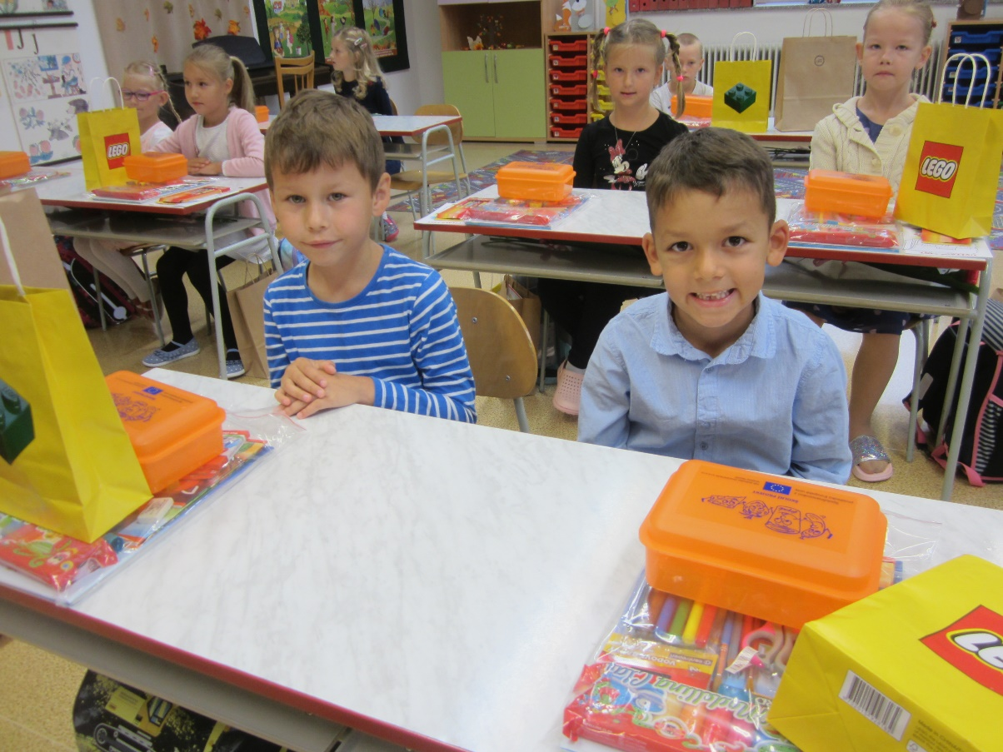

28.6. Turistické odpoledne „U Huberta“

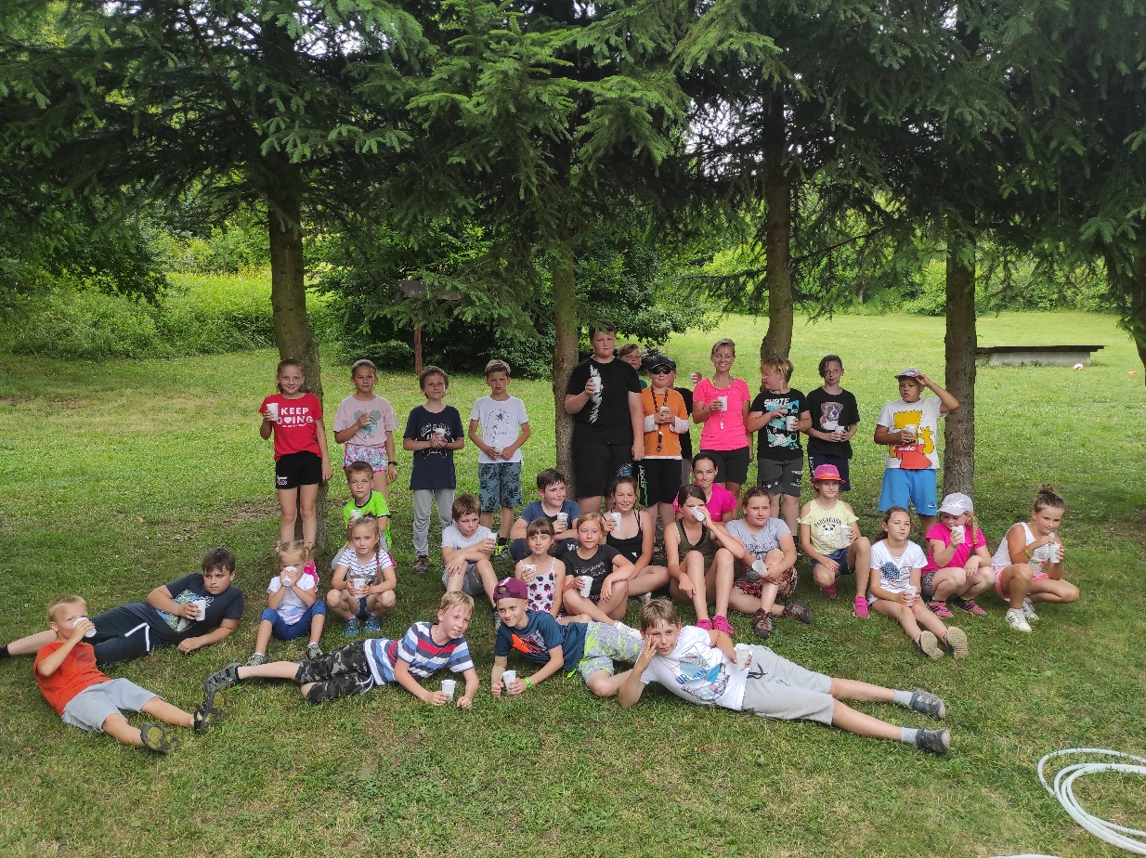
22.11. Čtenářská soutěž v VII.A

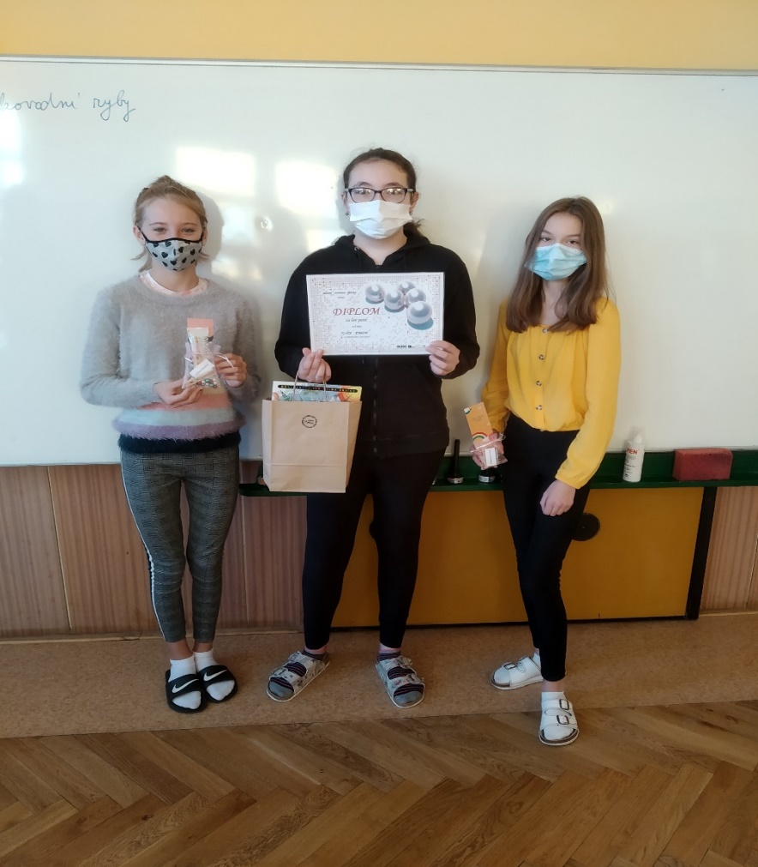

25.6. Stopovaná – soutěžní pobyt v přírodě

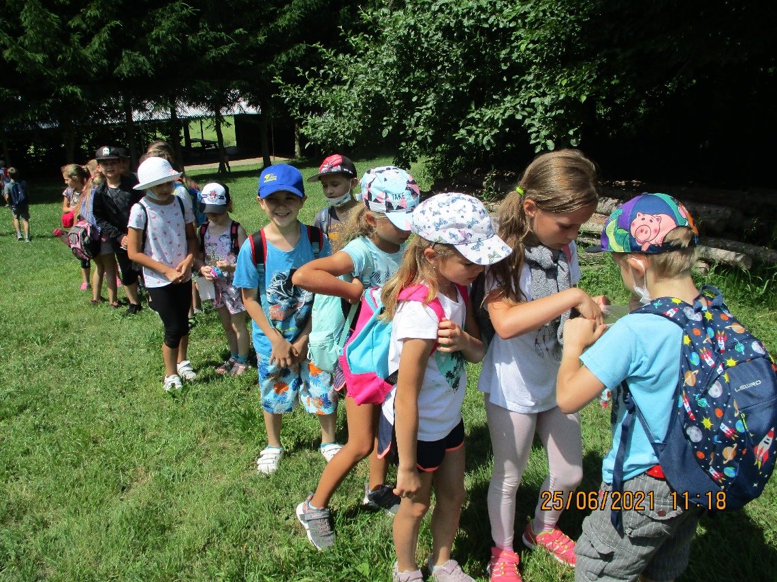

23.6. Exkurze Př VI. roč. – Včelařství

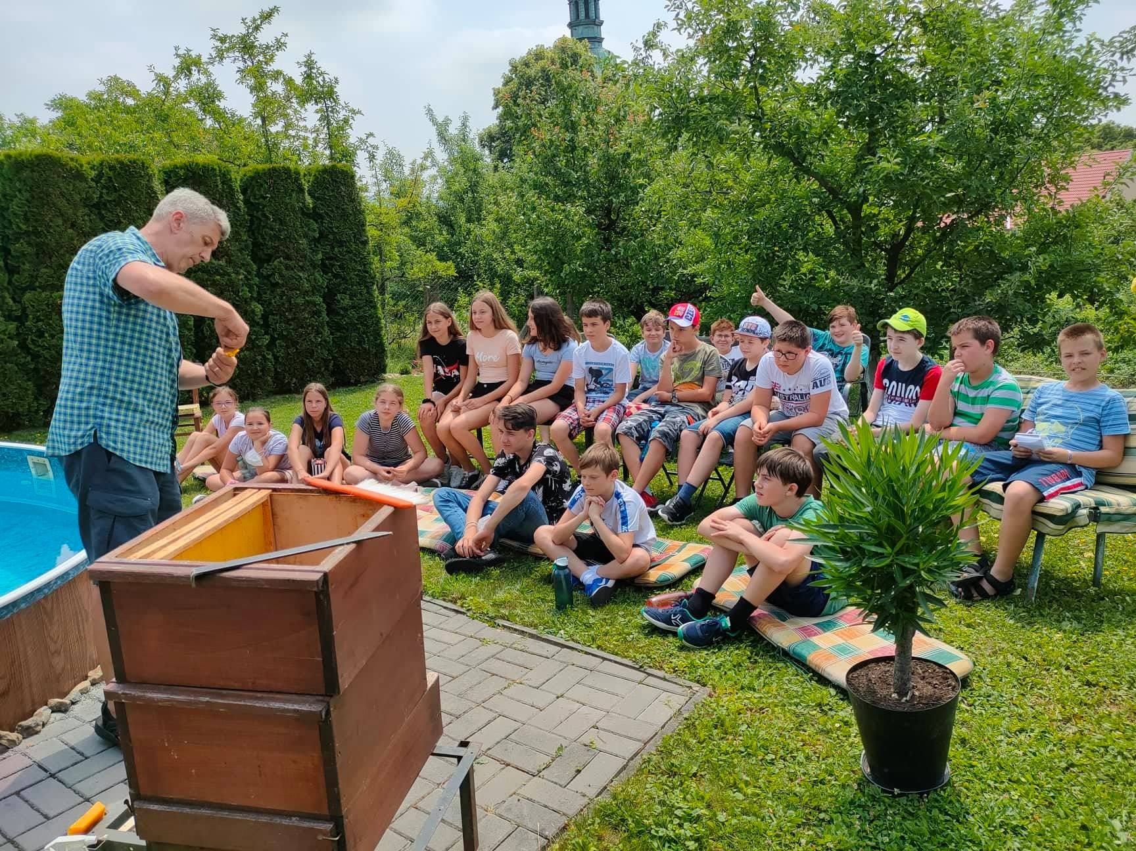

26.4. Den Země v I. třídě

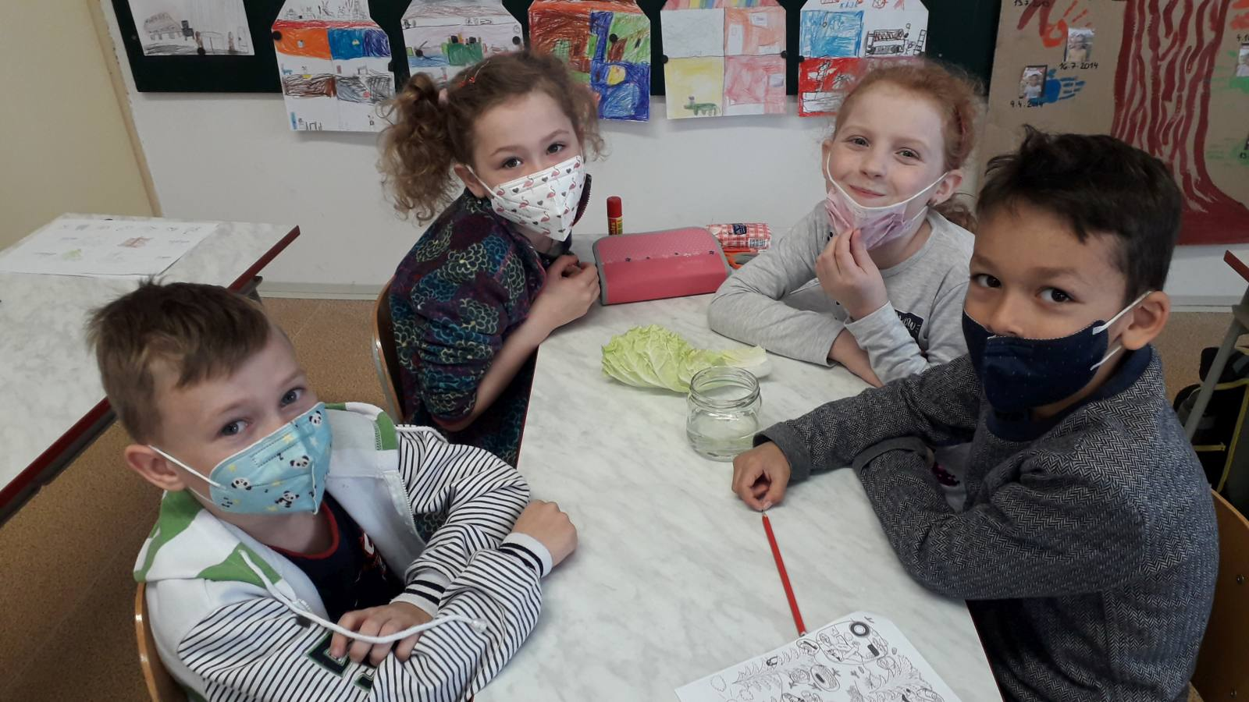
26.5. Projekt „Veselé zoubky“

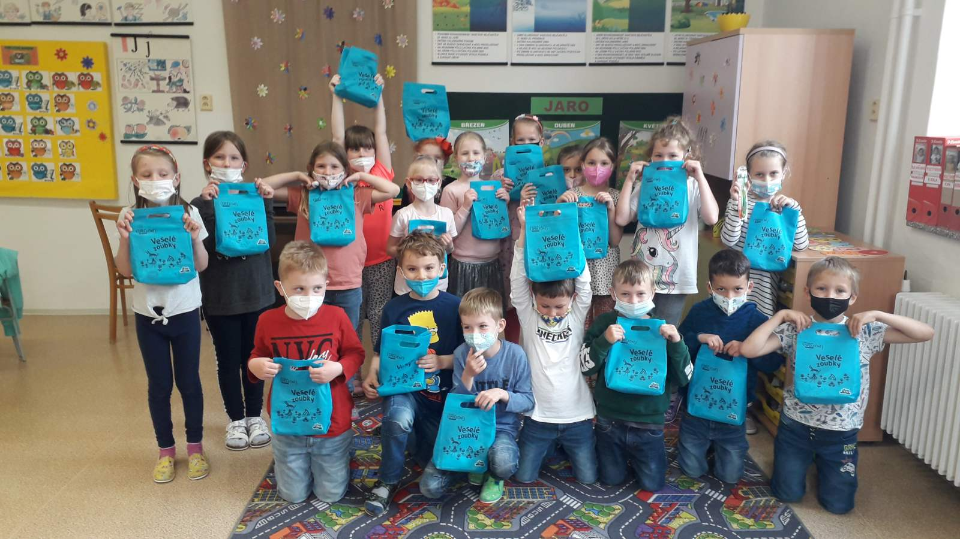

30.6. Rozloučení deváťáků s učiteli školy

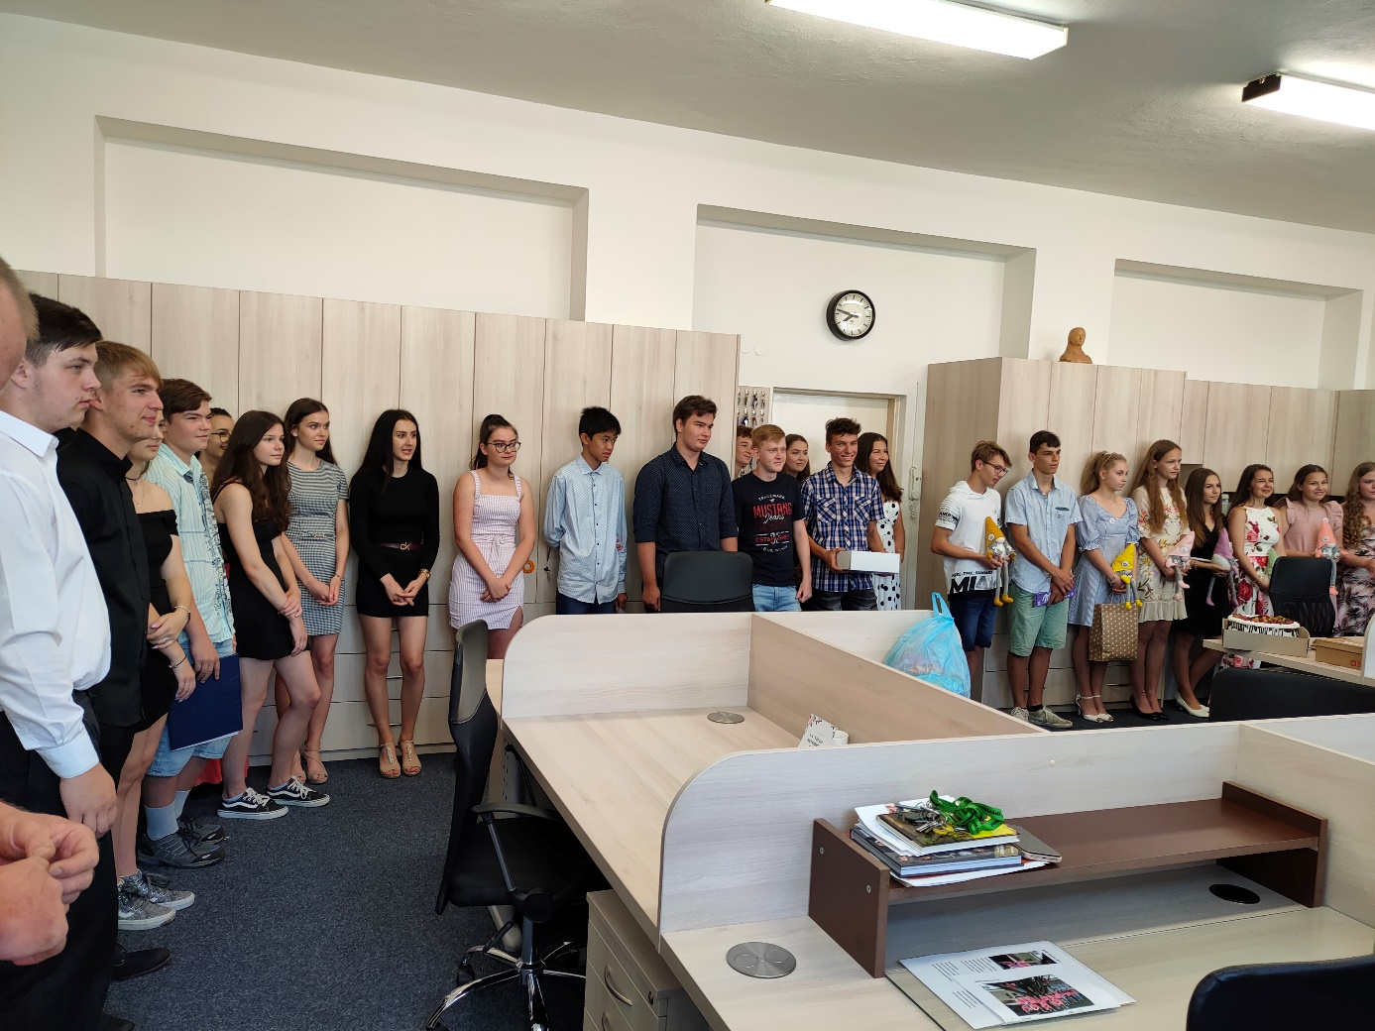

30.6. Přijetí nejlepších žáků starostou města MUDr. V. Okáčem

